北明政务大数据平台V1.0

操作手册

项目名称：北明政务大数据平台V1.0
承建单位：北明软件有限公司

目录
第1章 前言 2
1.1 关于本手册 2
1.2 预期读者 2
1.3 前提和假设 2
第2章 系统概述 3
2.1 系统权限 3
2.1.1 用户权限 3
2.1.2 菜单权限 3
2.1.3 数据权限 3
2.2 系统登录 3
第3章 平台操作说明 5
3.1 数据处理平台操作说明 5
3.1.1 调度管理 5
3.2 资源目录管理系统操作说明 9
3.2.1 元数据管理 9
3.2.2 基础管理 14
3.2.3 目录管理 19
3.3 数据共享交换平台操作说明 35
3.3.1 交换节点管理 37
3.3.2 交换监控 42

前言

关于本手册
本手册将本系统实施步骤一步步进行详细阐述，由浅入深讲述系统实施时所有注意事项，并对本系统的主要功能及操作方法作以全面介绍，使您在使用过程中遇到问题时，能通过查阅本用户手册而得到轻松解决，深入浅出地了解该系统，并能灵活、有效地应用该系统，提升管理。
本手册主要包括以下内容：
- 系统功能概述和特点；
- 系统运行的软硬件环境
- 如何使用本系统页面中的各个功能；
- 如何对本系统进行设置；
- 常见问题及处理；
- 本系统的操作流程讲解。
还要提醒您注意的是，本手册中的页面图片只是列举的实例，可能与您在实际操作时略有不同，但并无大碍，相信您能够灵活地应用本系统解决实际问题。

预期读者
本手册的主要对象是具体的实施操作人员，为他们提供实施操作方面的指引，帮助实施人员熟练操作本系统的各项功能，来完成日常的业务工作。本手册以新办业务作为实例，讲解了系统的通用的操作流程和方式，其它业务与新办业务的操作方式基本一致，可以参照操作。

前提和假设
假设您具有基本的计算机操作经验和知识，并假设您对本系统涉及的业务领域有整体的了解。如果您没有使用过本系统，我们建议您接受一次或者更多的本系统的培训课程。

系统概述

系统权限

用户权限
在部门下创建用户名，由统一权限系统控制，不同部门的用户可以分配不同的权限。

菜单权限
系统的菜单权限由统一权限系统控制，不同权限用户登录该系统展示不用的菜单列表。

数据权限
本次所有功能菜单根据是否需要权限控制；
具体数据权限规则：受统一权限控制中心用户的关联部门相关

系统登录
- 在浏览器的地址栏中输入：http://h:p/portal，进入单点登陆系统，统一身份认证管理系统的如下登录页面：

- 输入用户账号与密码和验证码，点击【登录】按钮，进入系统的如下主界面（不同的用户登录根据不同的权限设置，显示的菜单会不同）：
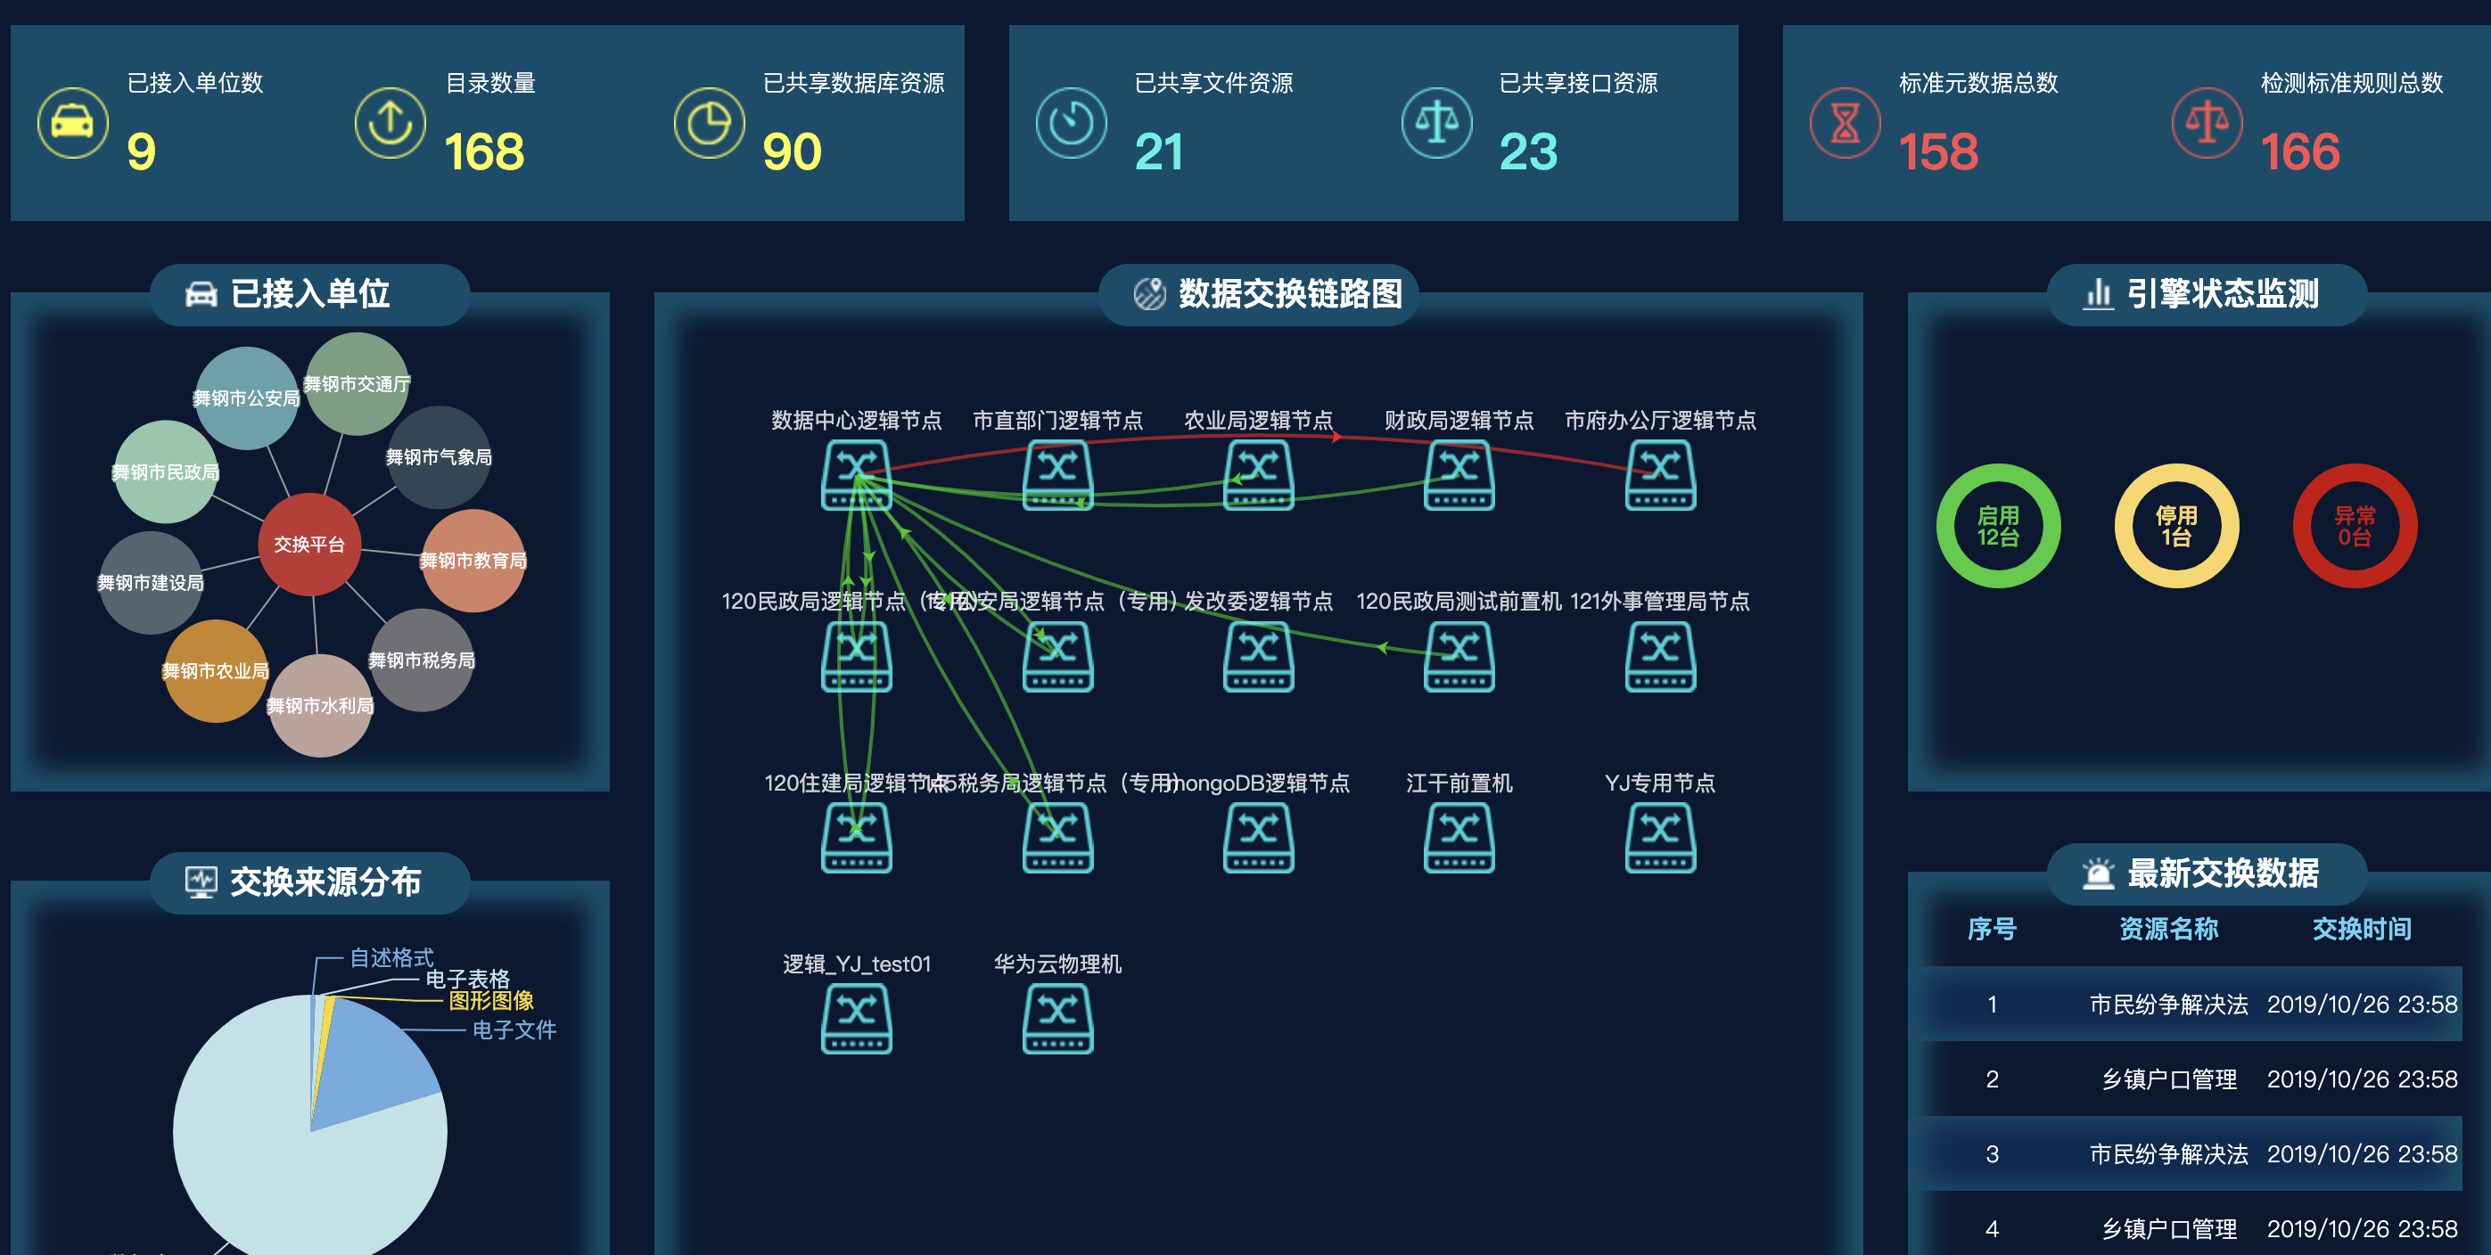

平台操作说明

数据处理平台操作说明

调度管理

调度管理
调度管理用于管理和查看调度信息。
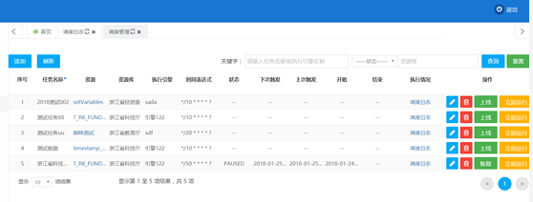
列表及操作：列表对调度管理信息展示，且具有新增、修改、删除和上线/暂停/恢复以及立即运行的功能。
过滤功能：上方可以进行状态和资源库的过滤，也可以进行关键字查询资源。
调度日志-新增调度：
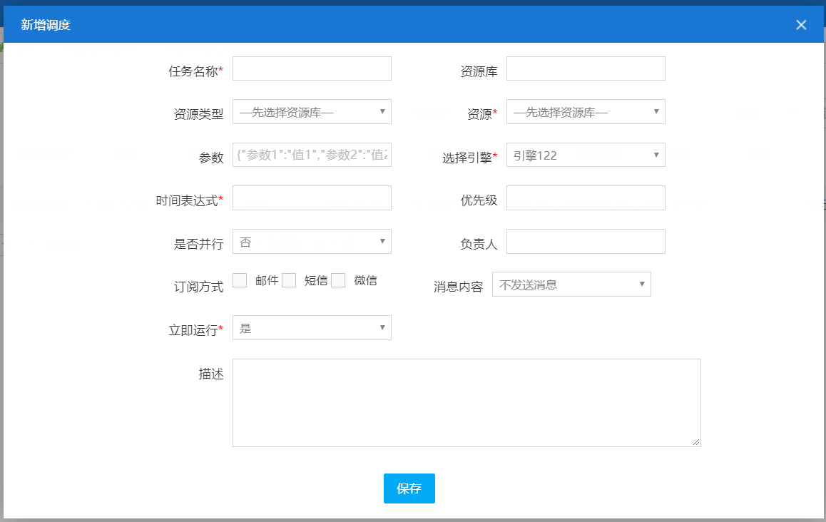

调度日志-编辑调度：
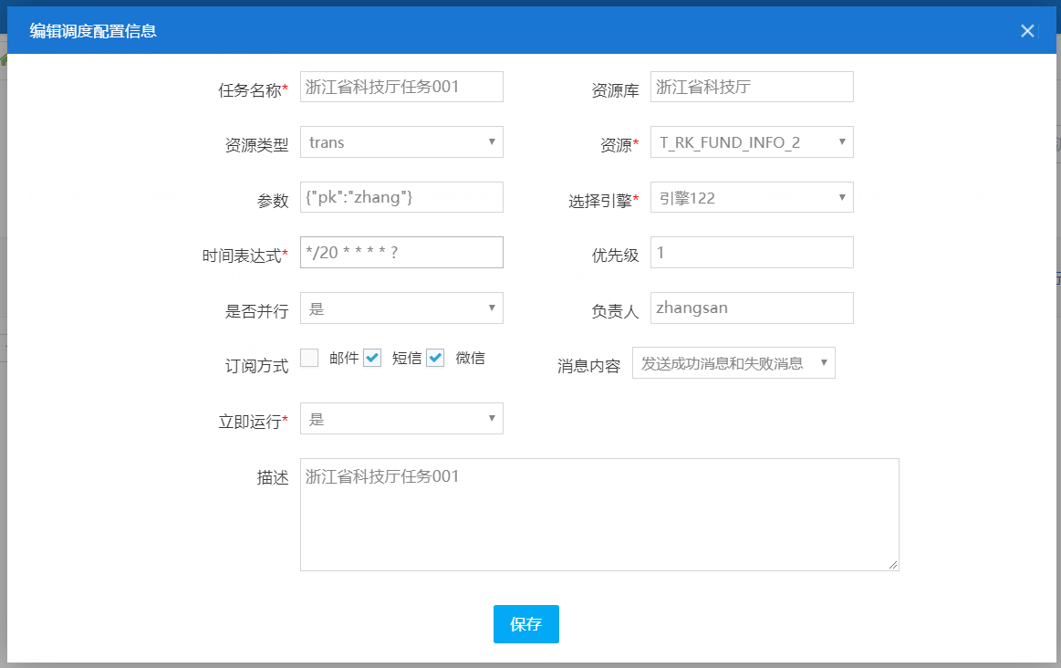
调度管理-资源文件： 资源文件能够通过点击资源链接查看该资源的内容。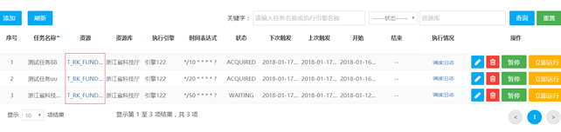
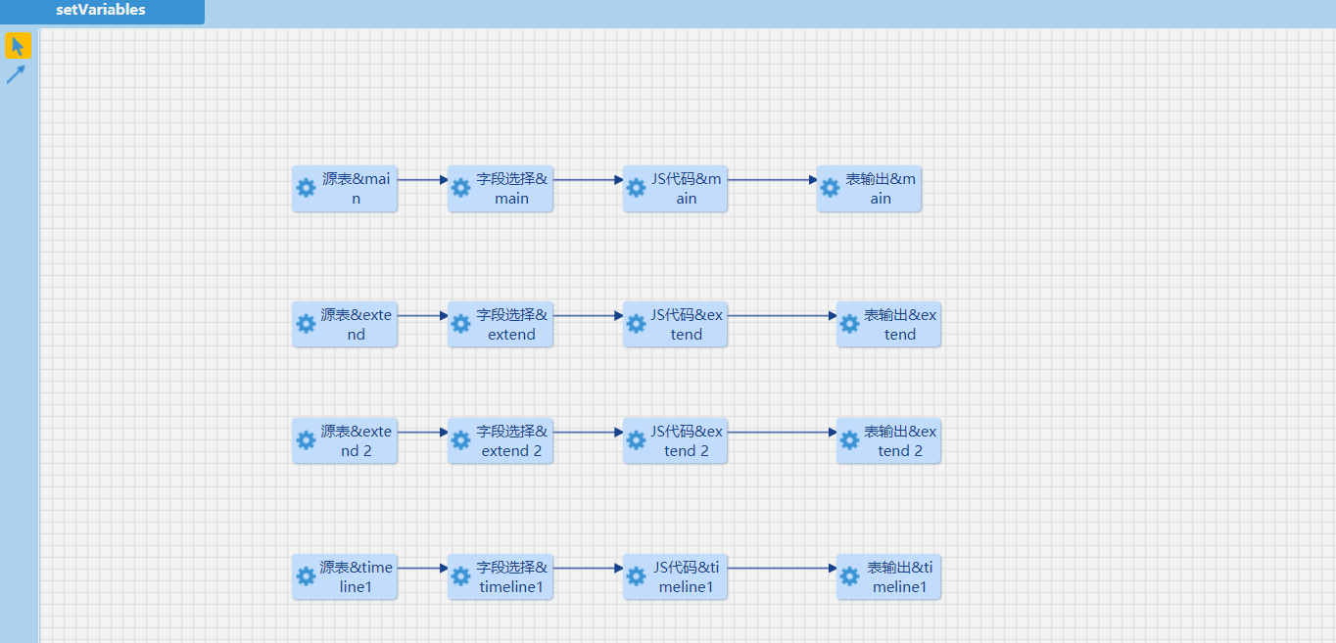
调度管理-上线/暂停/恢复调度：
1.点击上线按钮，该调度即可上线启动运行。
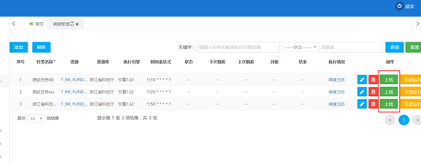
2.当调度停止时，调度状态会显示PAUSED，此时操作中会显示恢复按钮，点击恢复按钮便能启动调度。
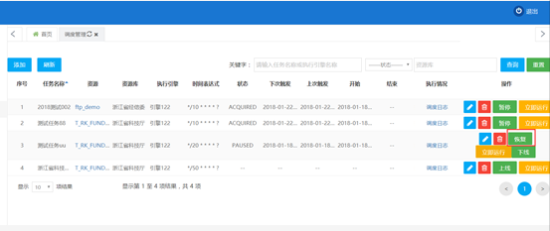
3.当调度正在运行时，调度状态会显示ACQURED，此时操作中会显示暂停按钮，点击恢复按钮便能暂停调度。

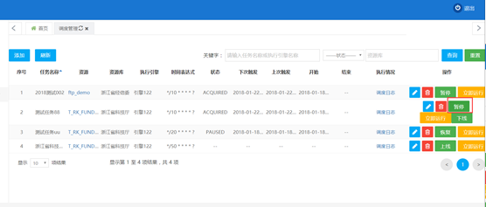
4.点击下线按钮，该调度将会下线。
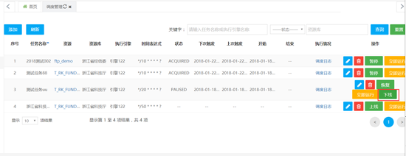

调度管理-立即运行调度：
点击立即运行按钮，能够马上运行一次该调度。
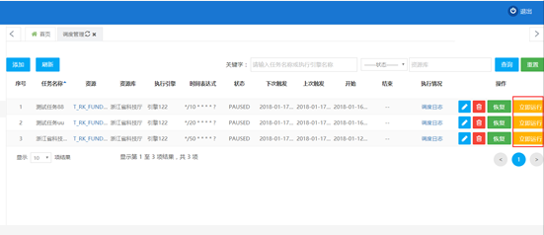

资源目录管理系统操作说明
本章节主要描述了资源目录从注册创建到被资源分享使用的整个流程。本章节必须基于已经完成了配置管理的步骤前提条件而进行。

元数据管理

标准数据项管理
所有资源目录对应的数据项都需先在此处统一维护后方可使用，此处的元数据分为两种类型：国标元数据和私有元数据。
1、国标元数据：所有资源的公共数据项，资源目录维护不必重复维护这些数据项，只能通过导入或者数据库初始化进去，不可编辑。
2、私有元数据：供部门内部使用的数据项，可以通过导入和界面维护进去，可编辑。
对应功能模块：目录管理—标准数据管理。
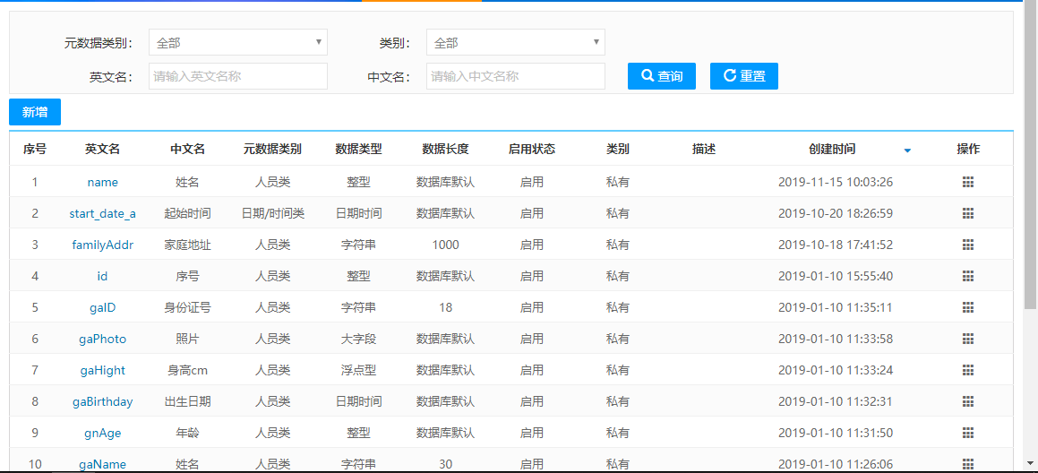
（1）查询数据项
输入查询条件：
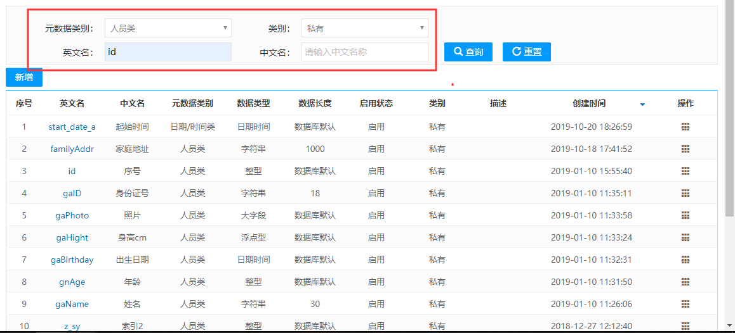
查询结果：
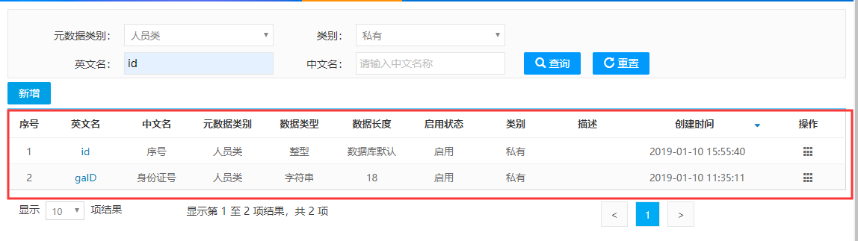
（2）新增数据项
输入数据项基本信息：
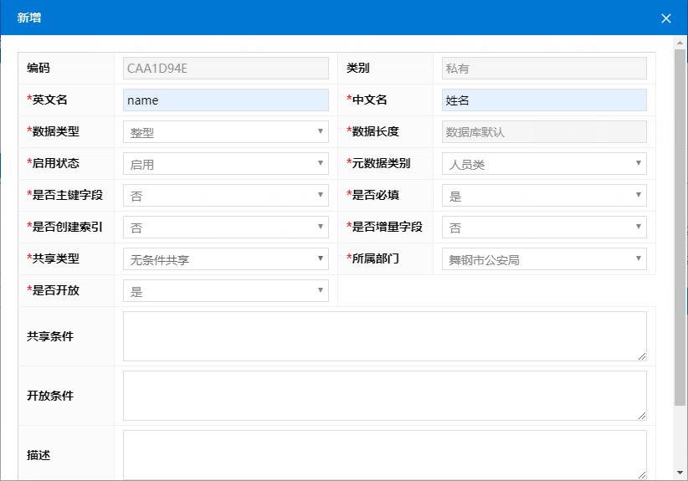
保存提交：
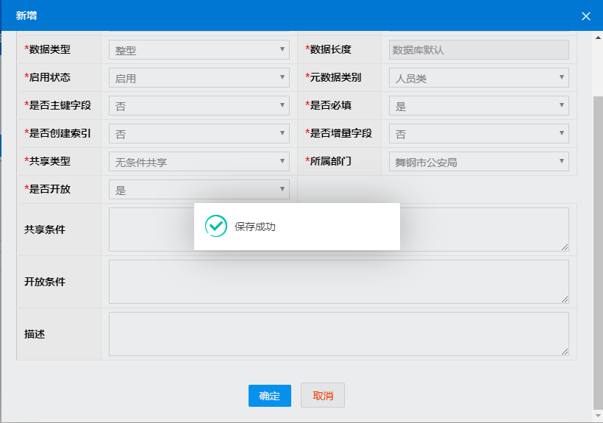

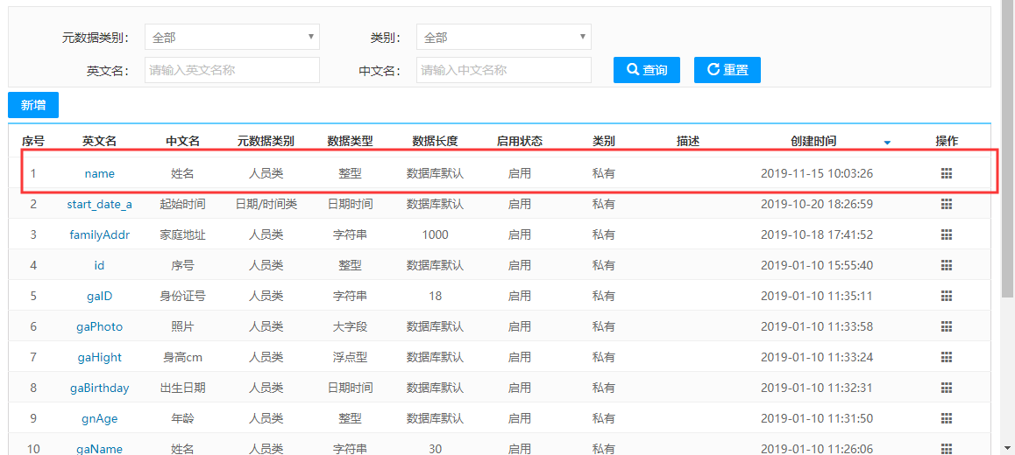
（3）编辑数据项
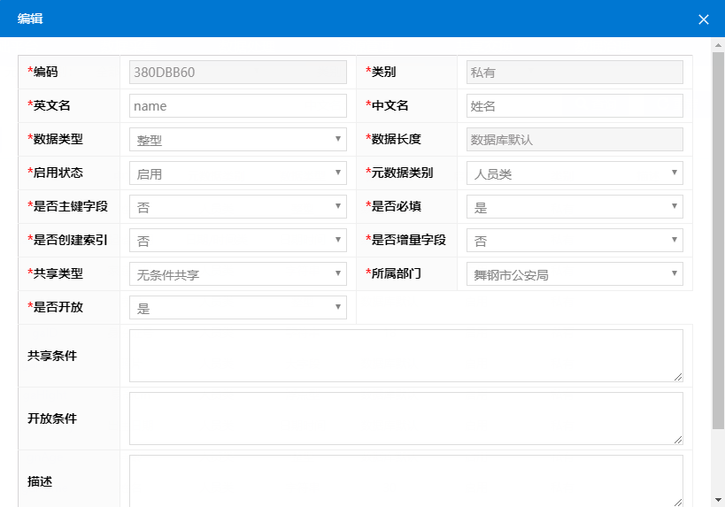
（4）删除数据项
选择要删除的数据项
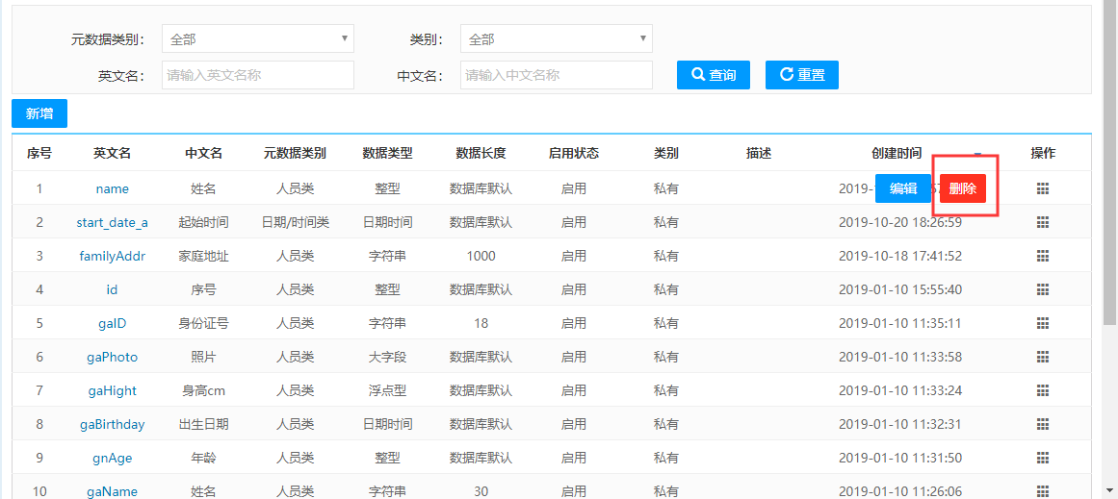
确定并提交：
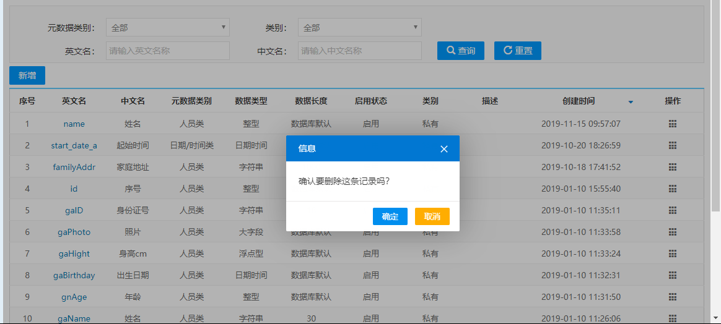
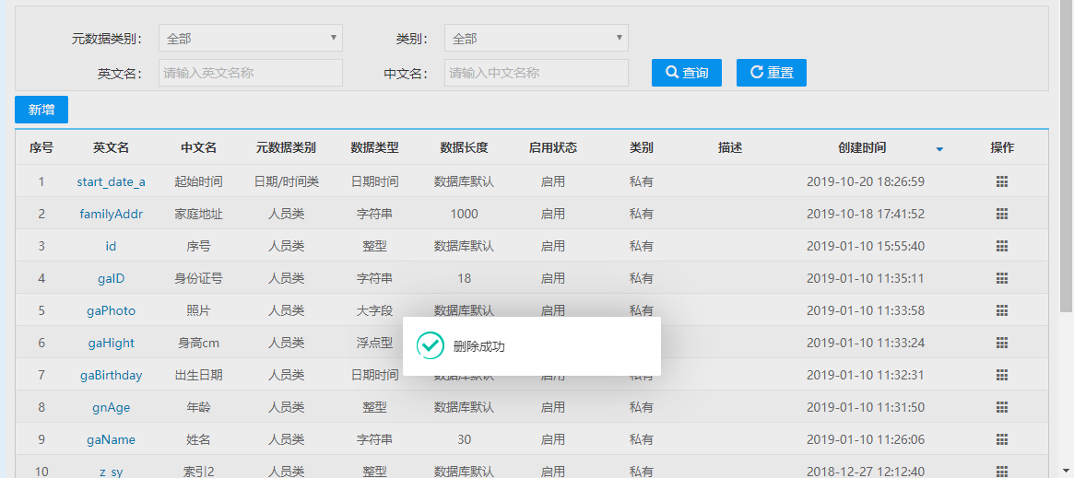

基础管理

目录分类管理
按照政务信息资源目录要求，编制生成基础信息类，主题信息类和部门信息类的政务信息资源目录，逐渐形成“类”，“项”，“目”，“细目”的资源目录结构，并以树的形式展示。目录分类管理主要对资源目录的“项”这一级进行新增和维护操作。
主要功能有查询，新增，修改，删除。

- 查询
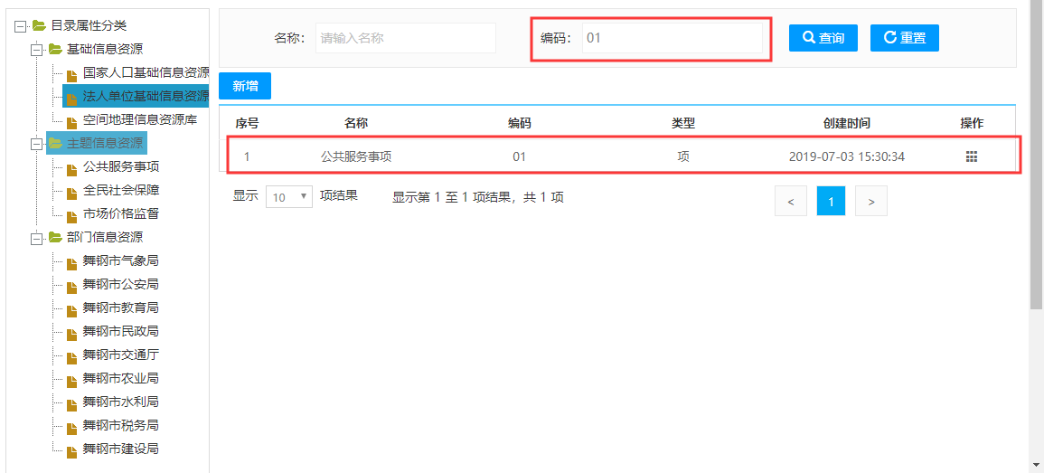
- 新增
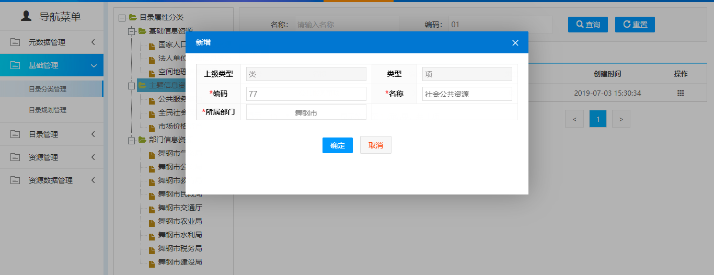

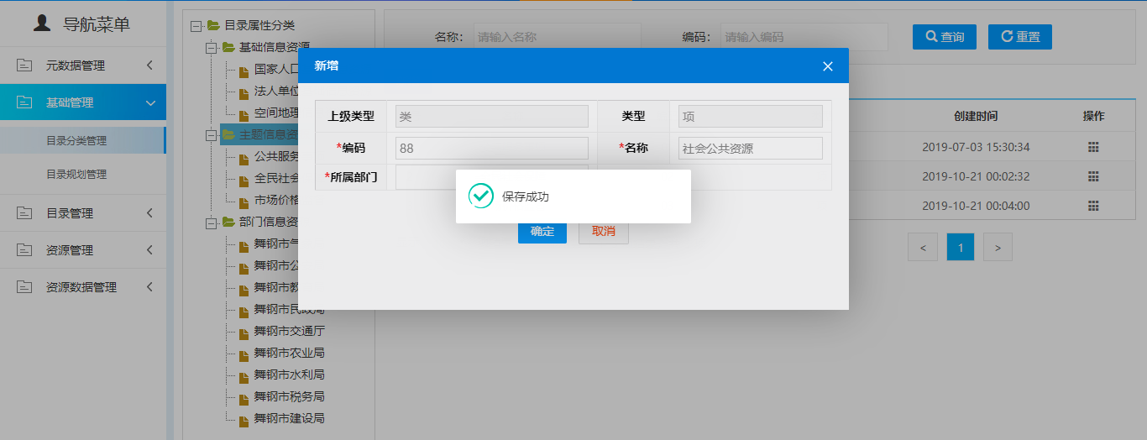

- 修改
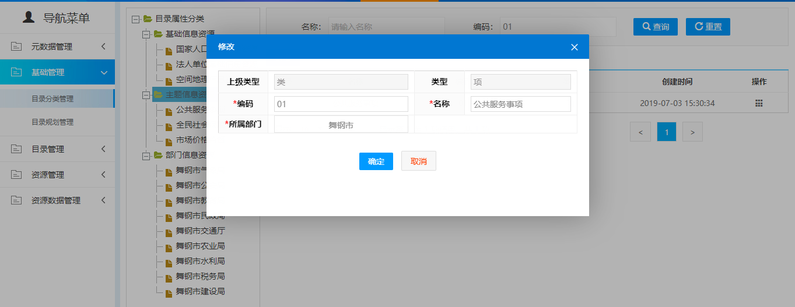

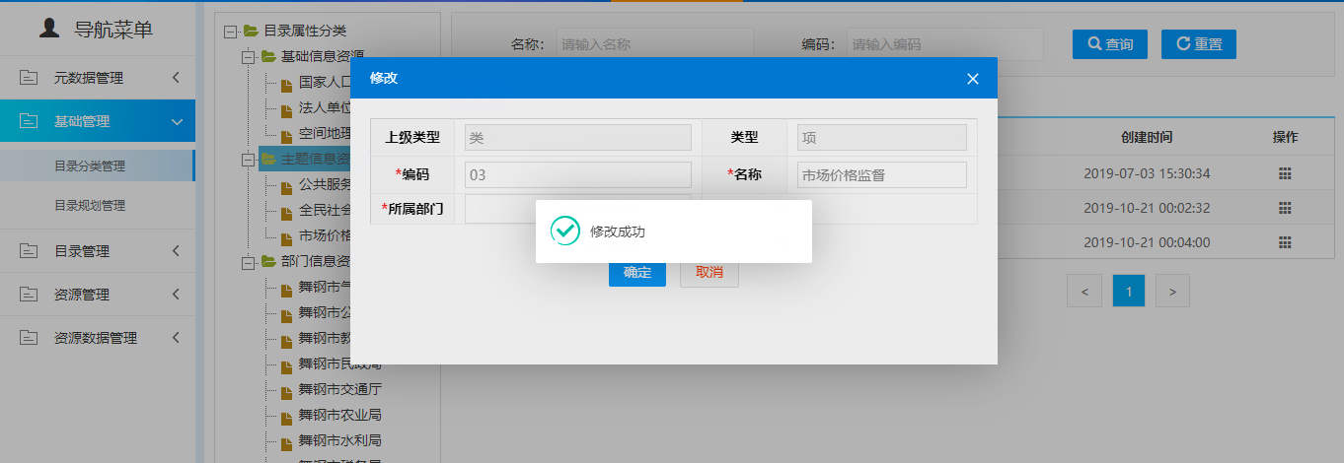
- 删除
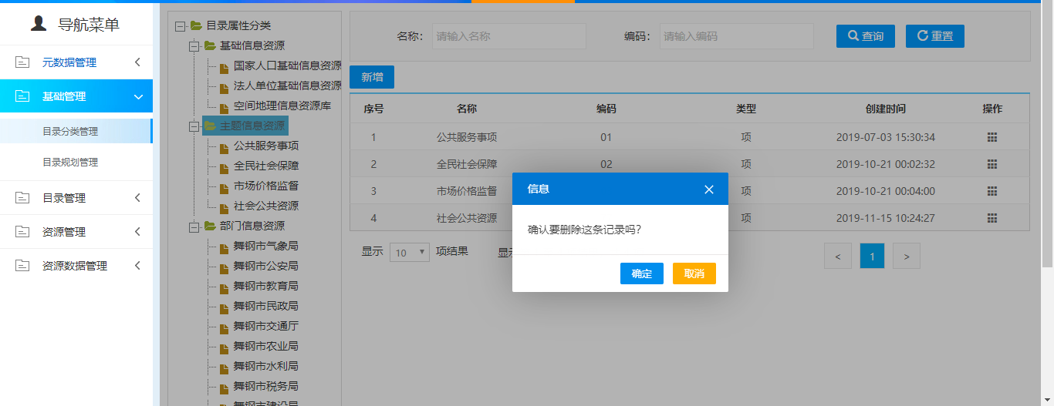

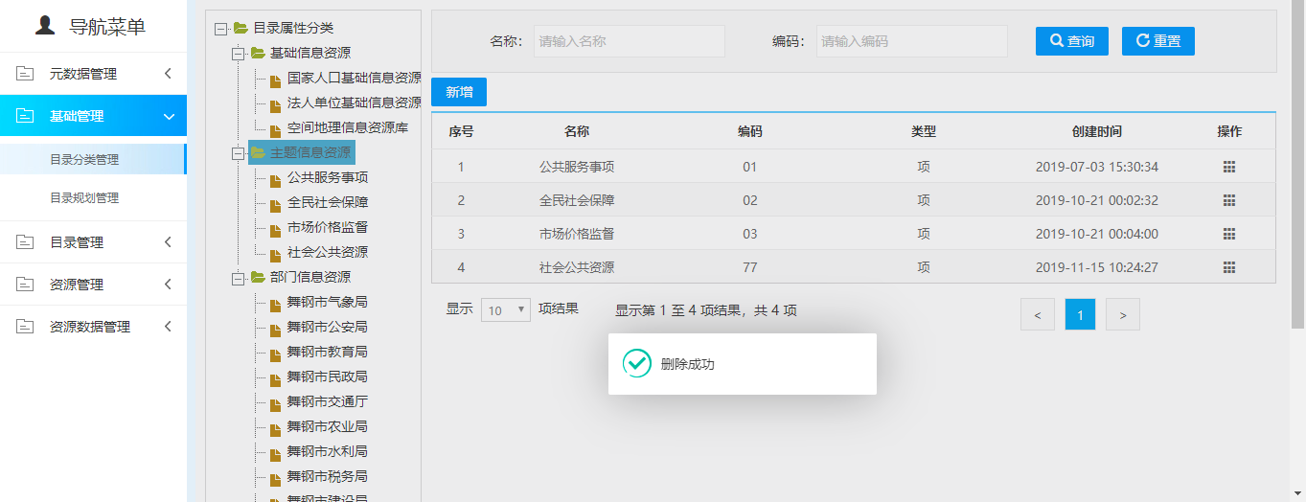

目录规划管理
目录规划管理主要对资源目录的“目”、“细目”这一级进行新增和维护操作。
主要功能有查询，新增，修改，删除。
1、查询“目”、“细目”
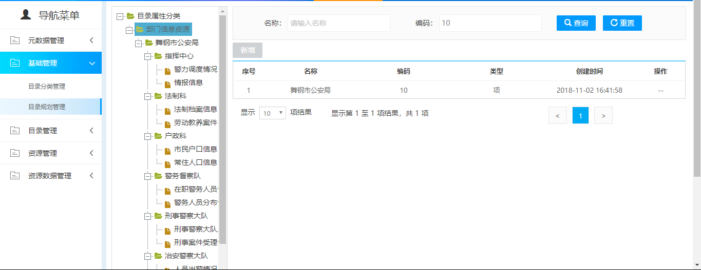
2、新增“目”、“细目”

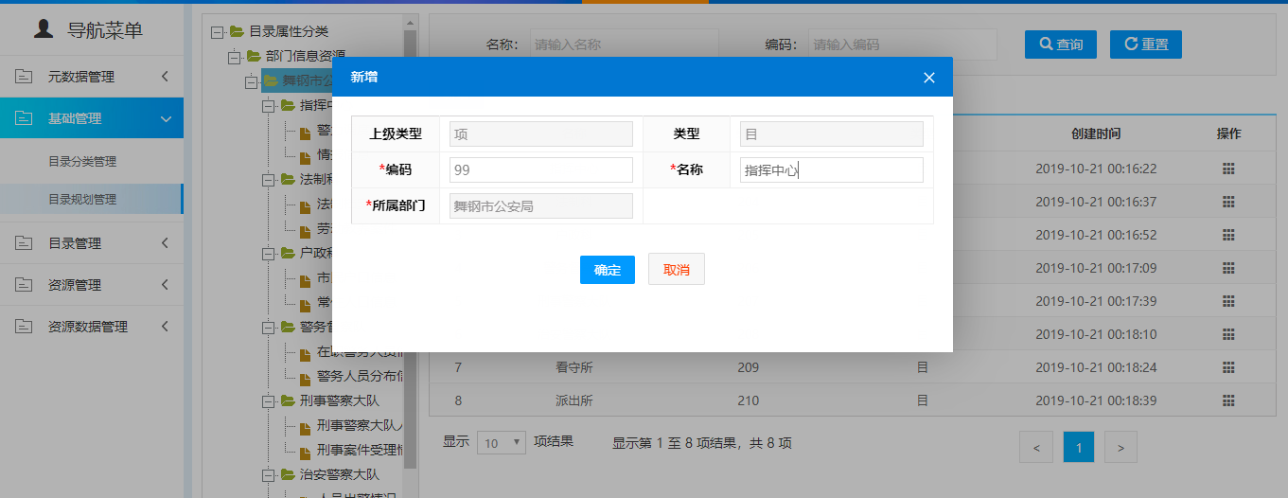

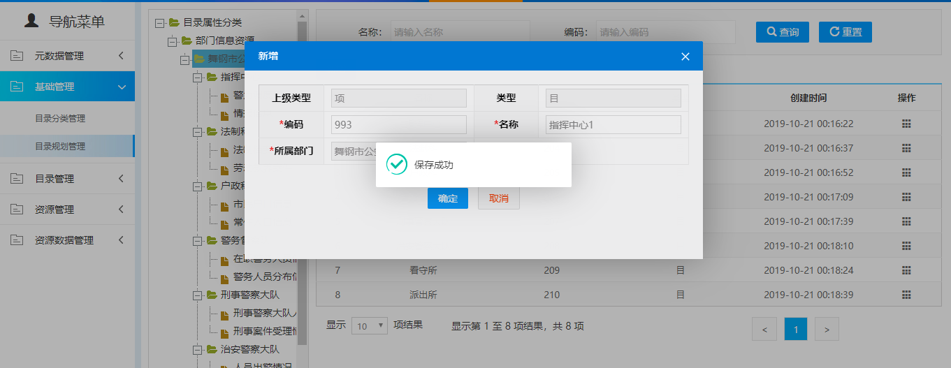

3、编辑“目”、“细目”
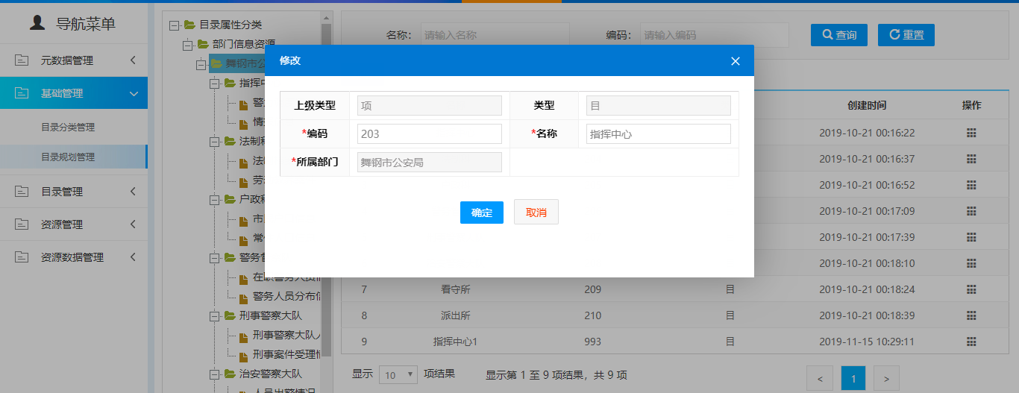

4、删除“目”、“细目”
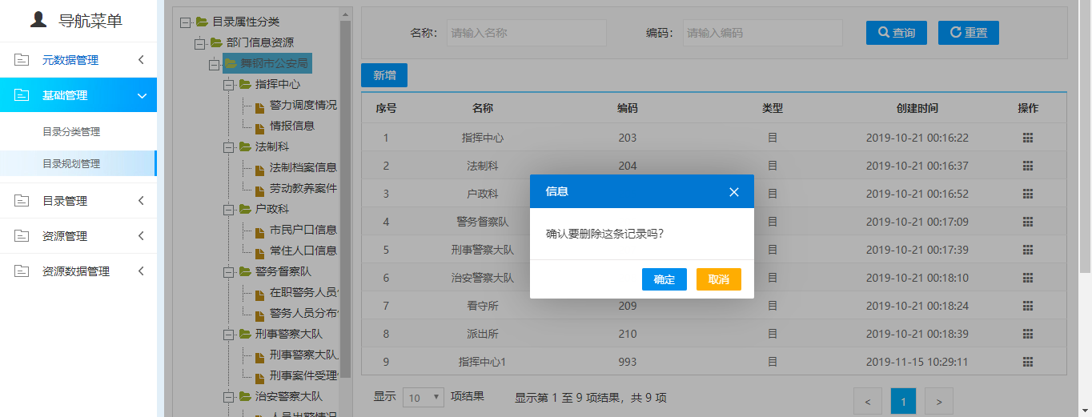

目录管理

目录登记
资源目录登记功能主要提供资源的注册登记，将资源挂在对应资源目录分类下。具体功能包含【新增】【报送】【编辑】【删除】功能。
- 新增
填写资源注册基本信息
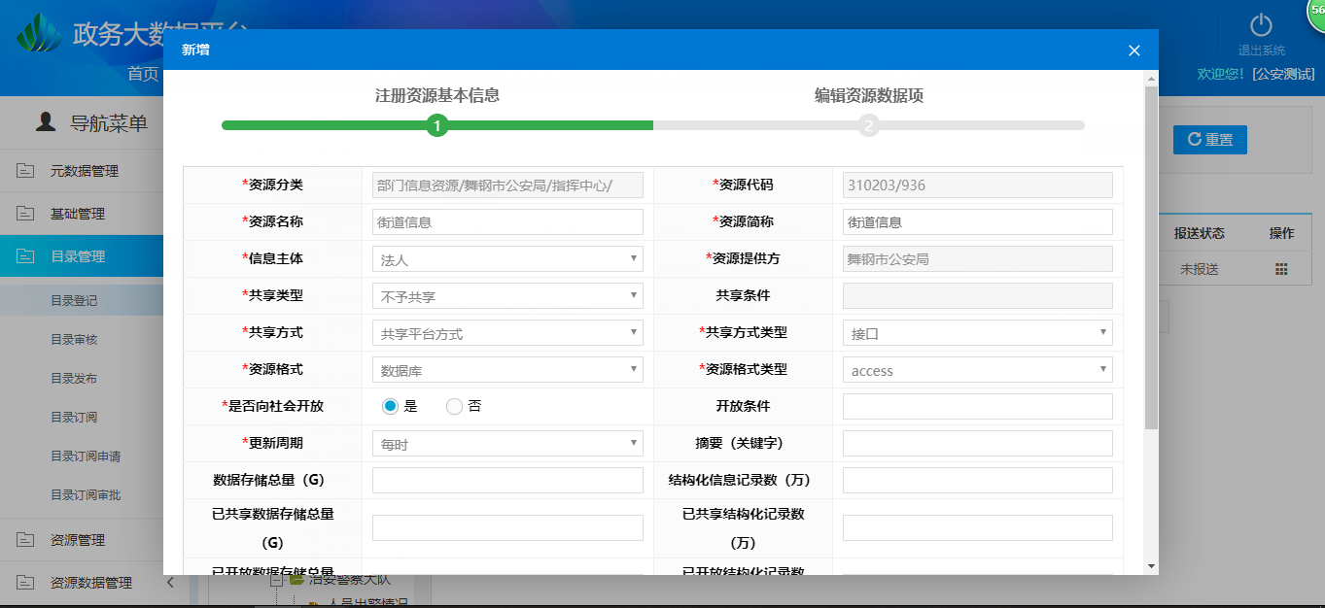

编辑资源数据项
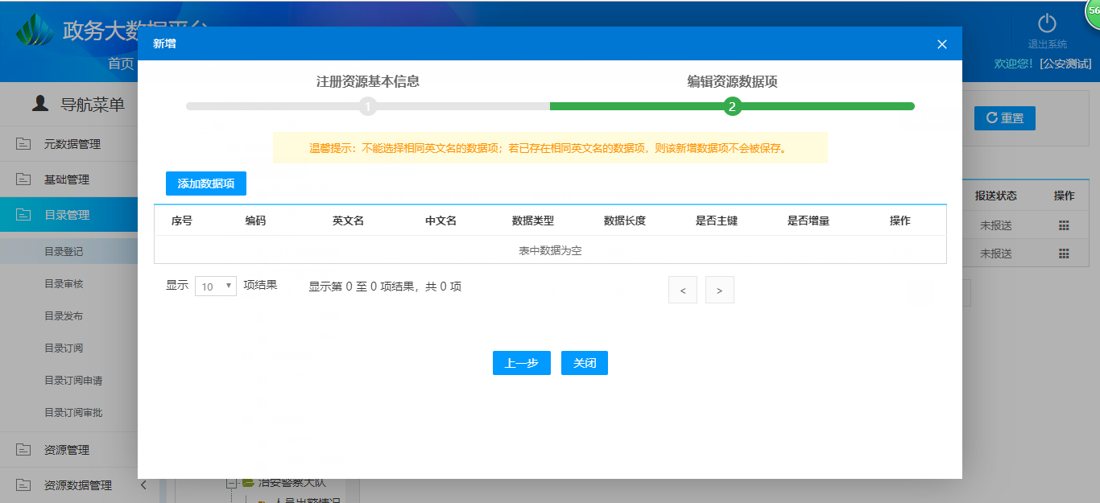
选择资源包含的数据项：
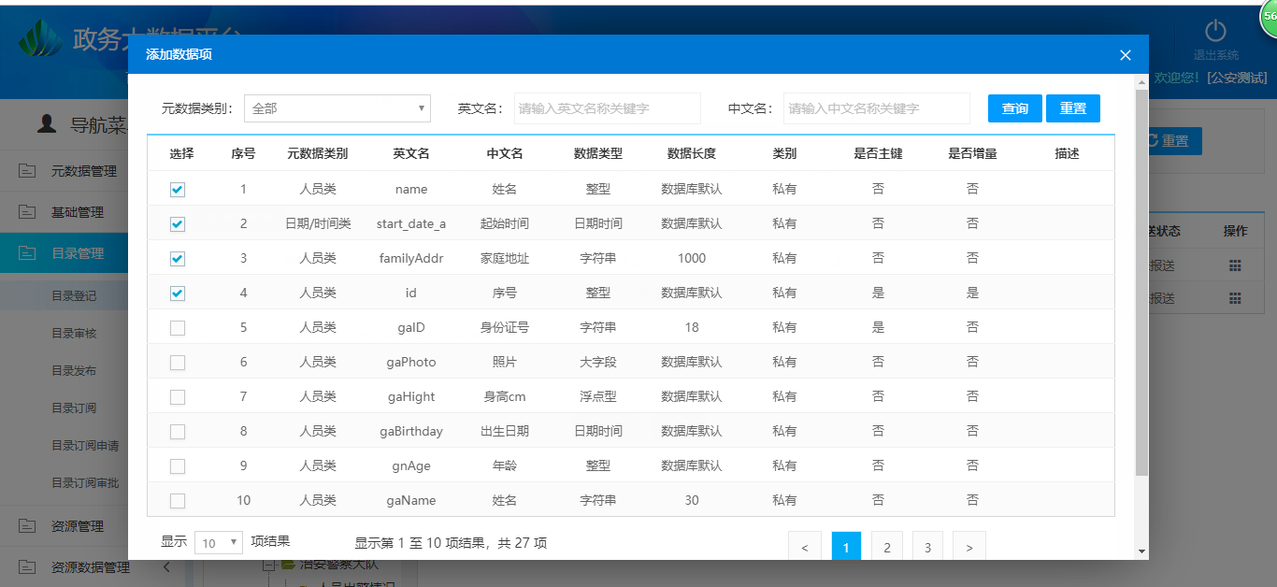
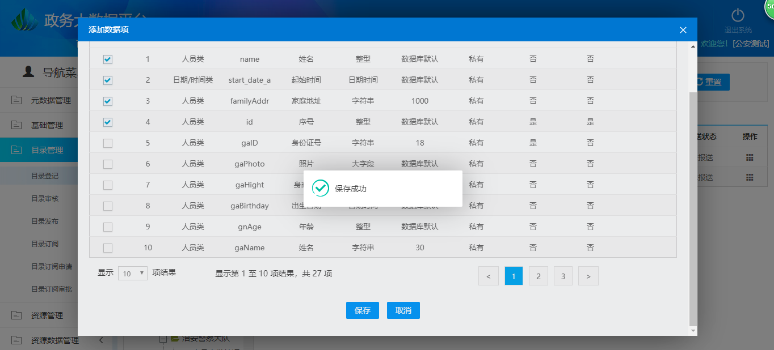

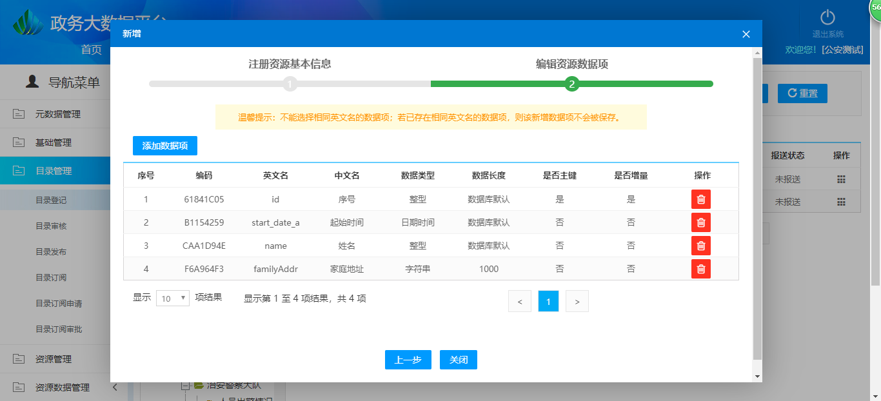
- 报送
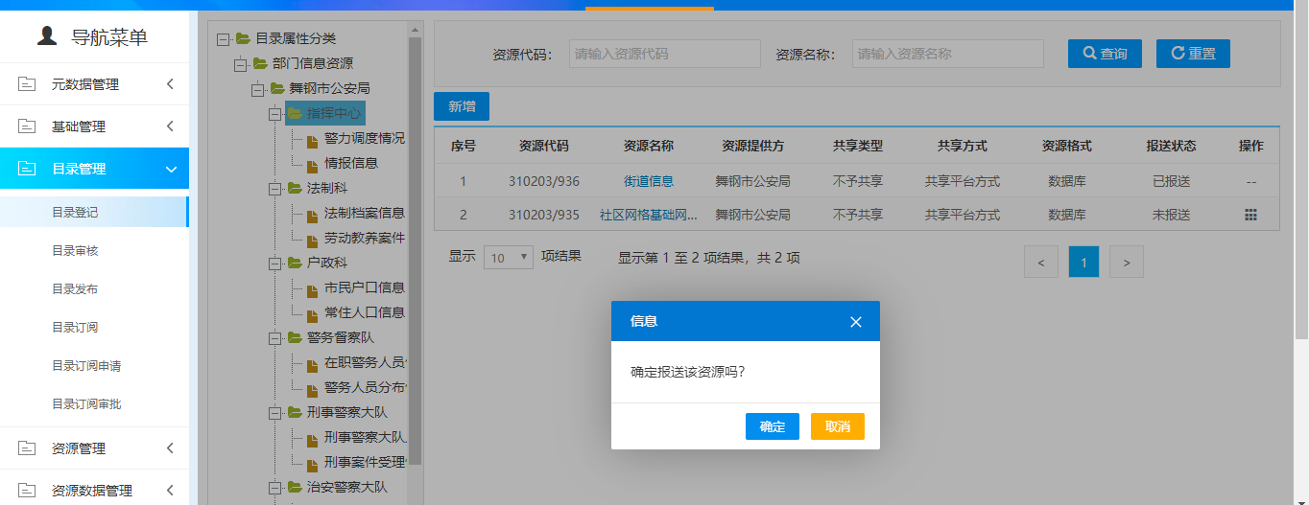

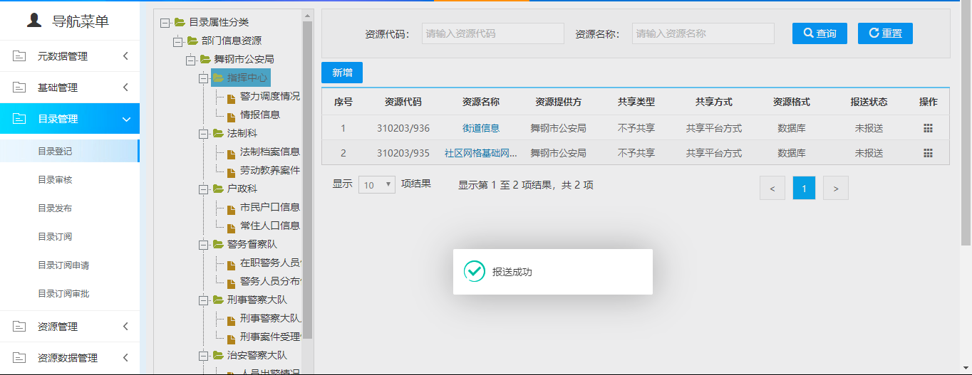
- 编辑
- 删除
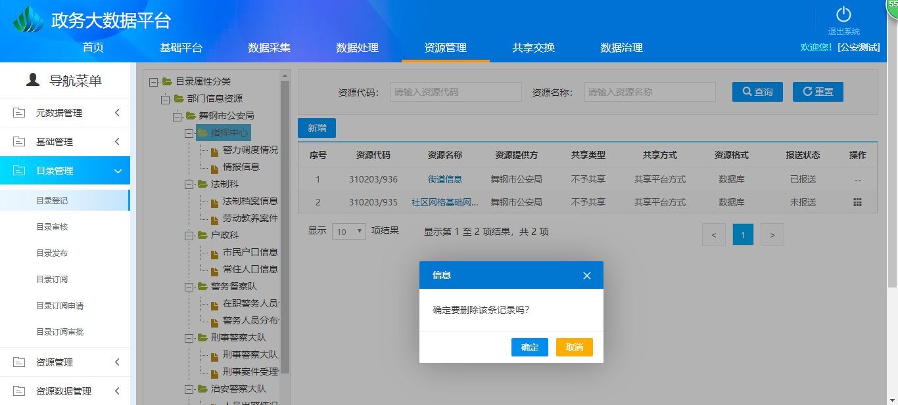

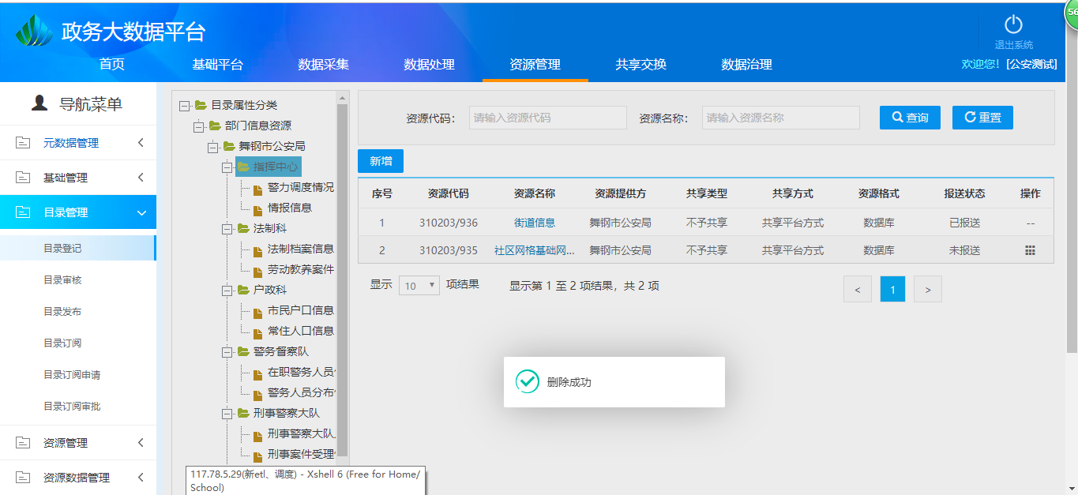

目录审核
资源目录审核功能提供支持各级政务信息资源共享主管部门对本级政务信息资源目录的审核汇总工作的功能。审批合格的资源才可进行发布，如发现有不符合要求的资源目录则可退回整改。
具体功能包含【审核】【查看】功能。
- 审核
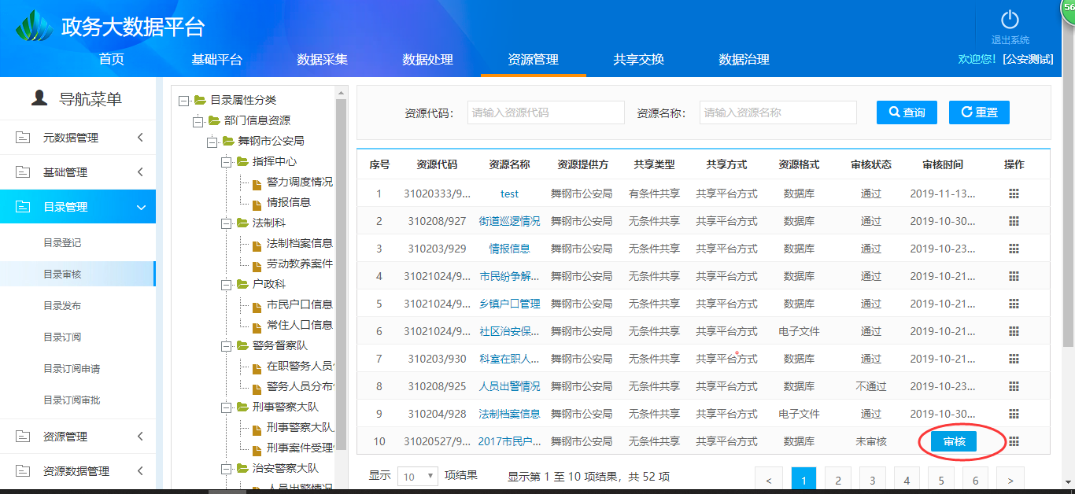

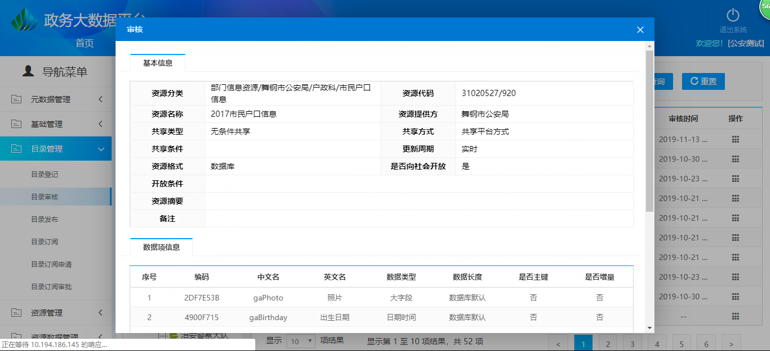
- 查看
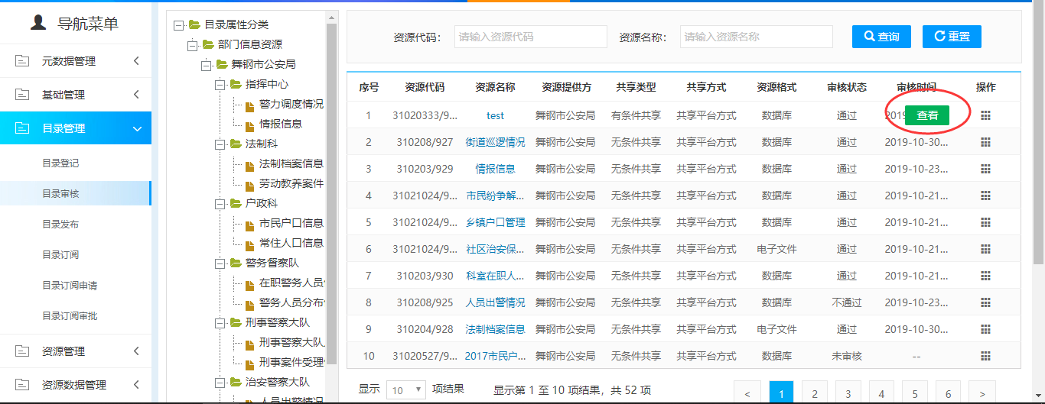

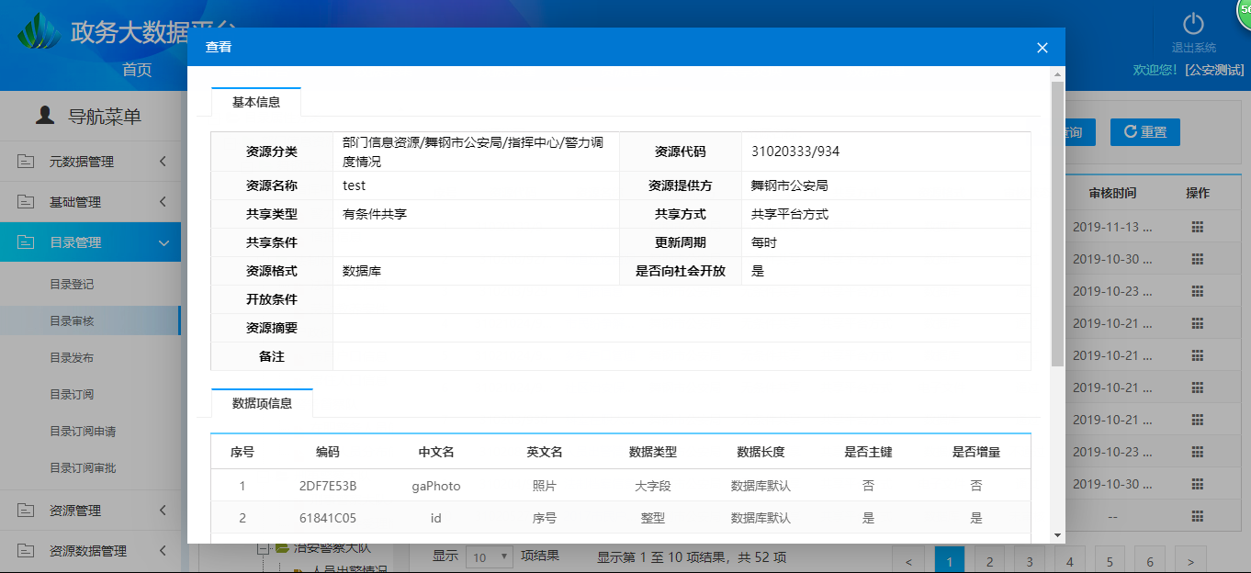

目录发布
审核通过的资源可以对其进行发布，发布成功后其他部分可对该资源发起订阅。
具体功能包含【编辑】【发布】功能。
- 编辑
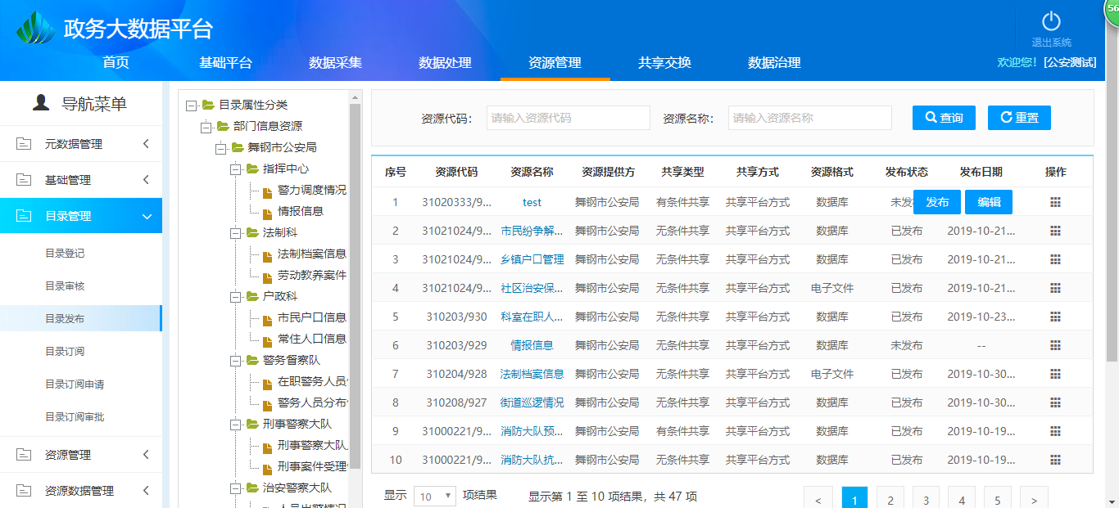

修改注册资源基本信息：
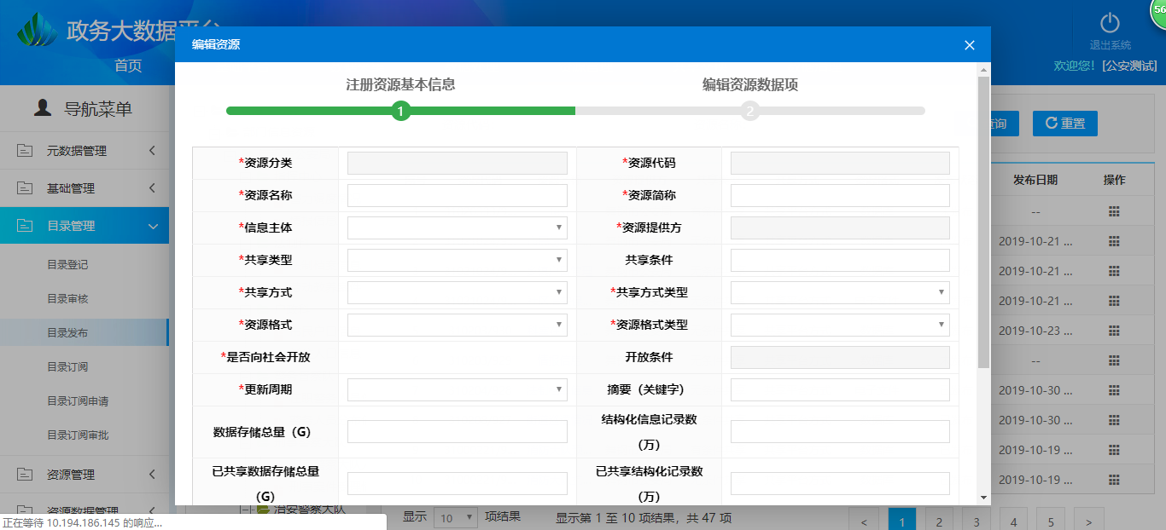
修改数据项：
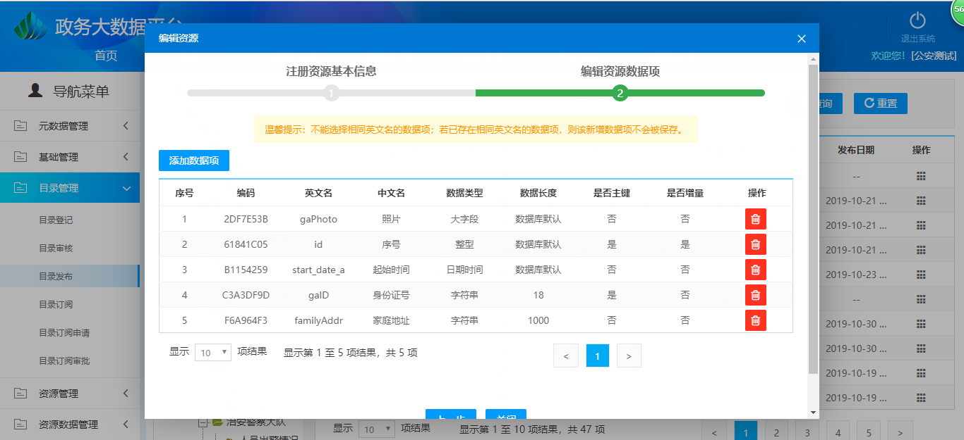
- 发布
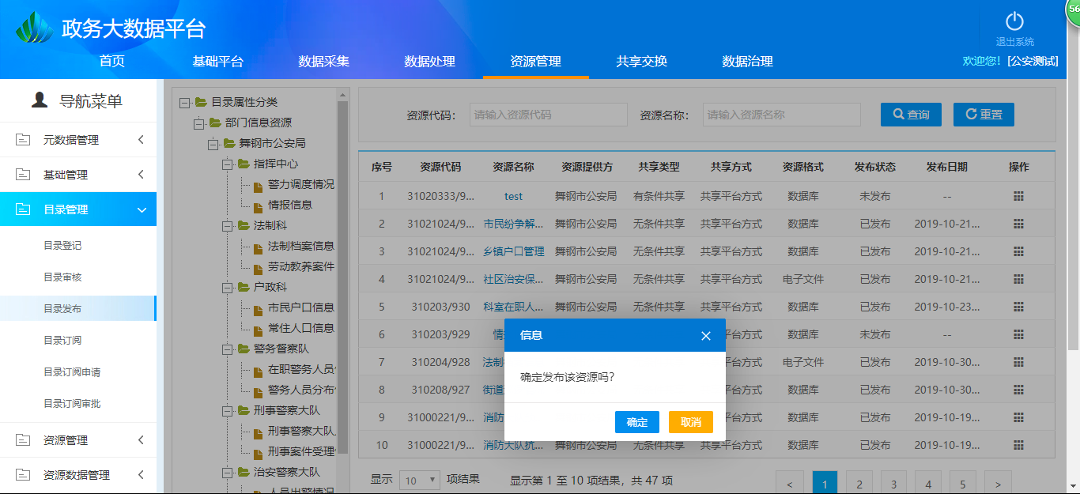

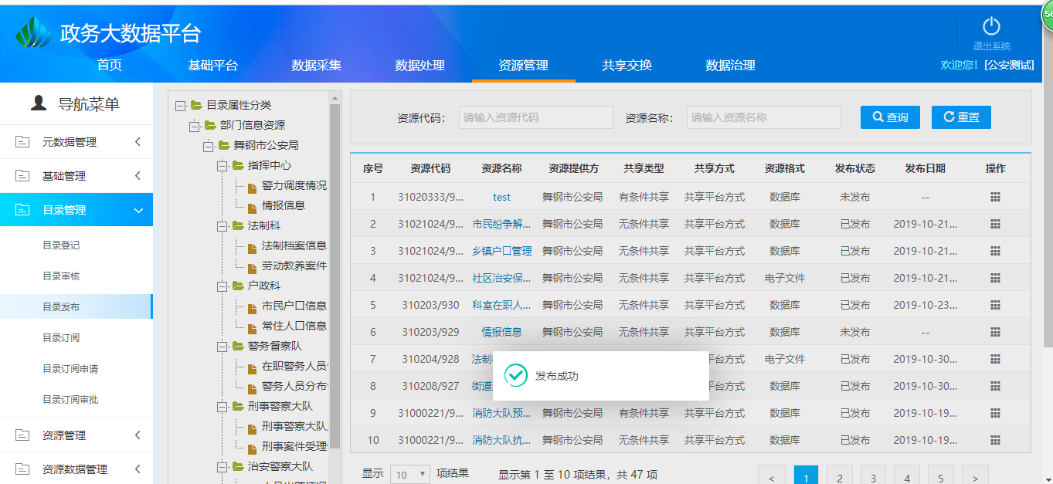

目录订阅
此步骤可以订阅到其他部门共享的资源,进行资源订阅后，订阅资源收藏到待申请清单里，需要下一步的资源申请。
注: 共享的资源包括无条件共享与有条件共享的资源,资源必须是已发布并进行了存储设置的资源。
具体功能包含【查看资源详情】【资源订阅】功能。
- 查看资源详情
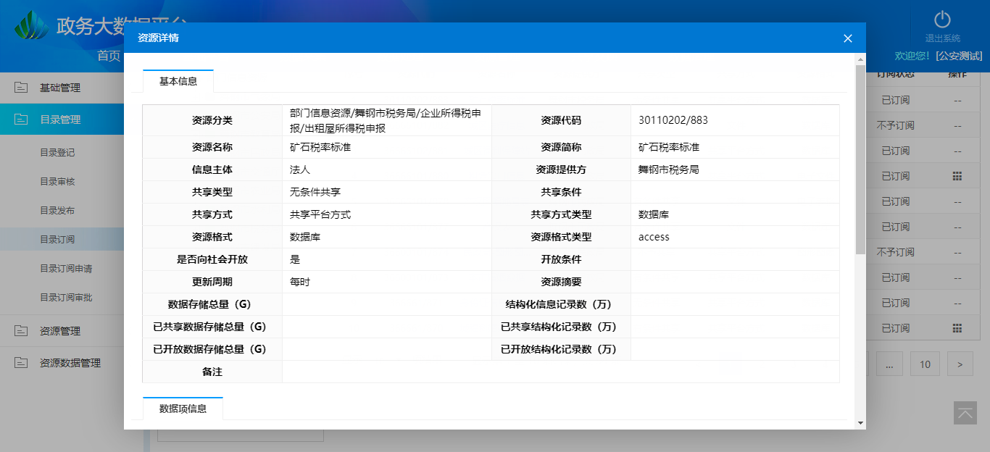

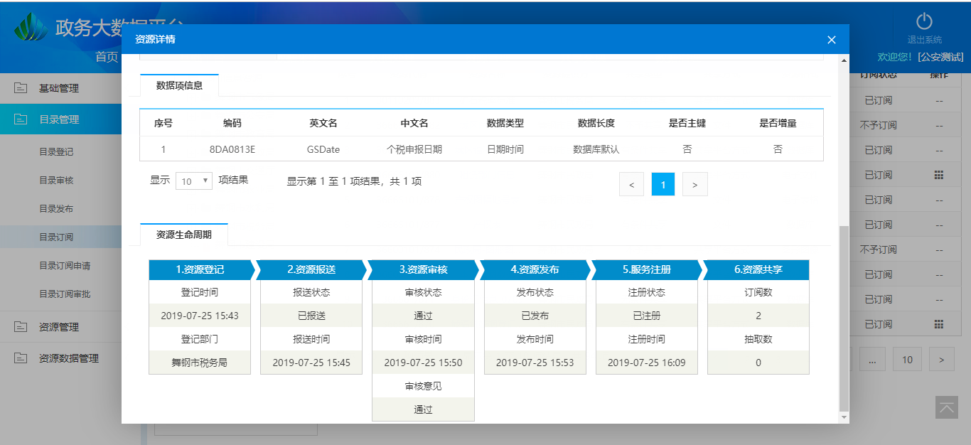
- 资源订阅
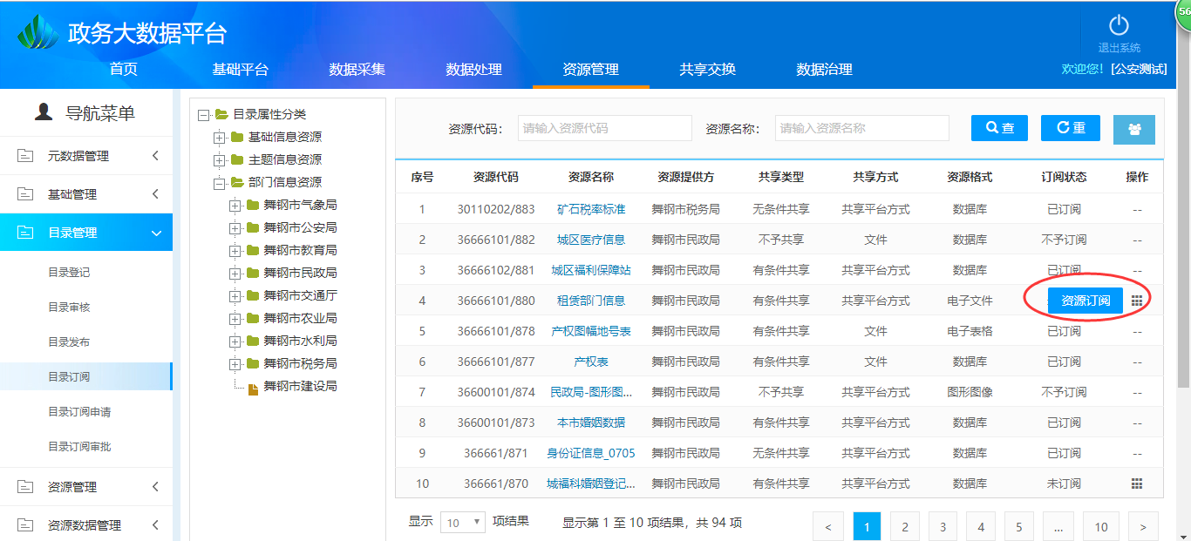
订阅确认
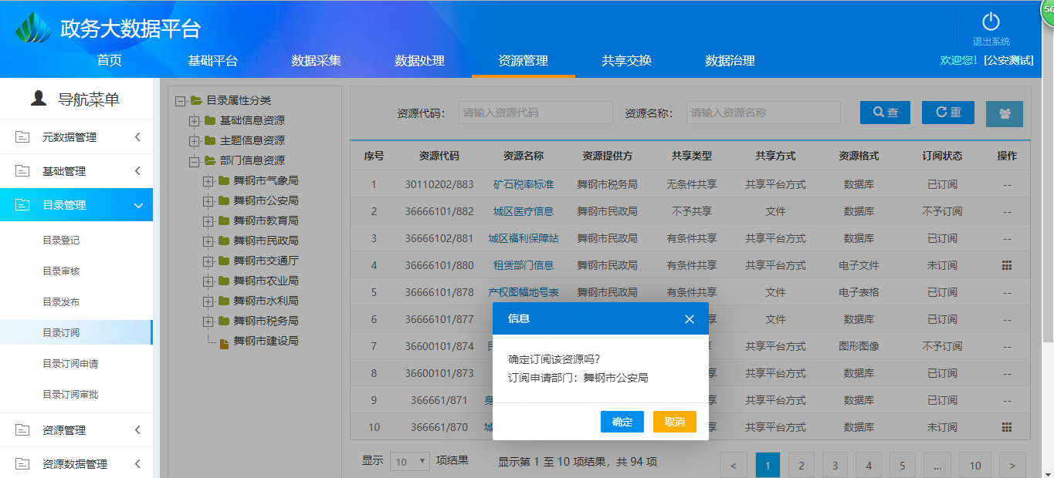
订阅成功
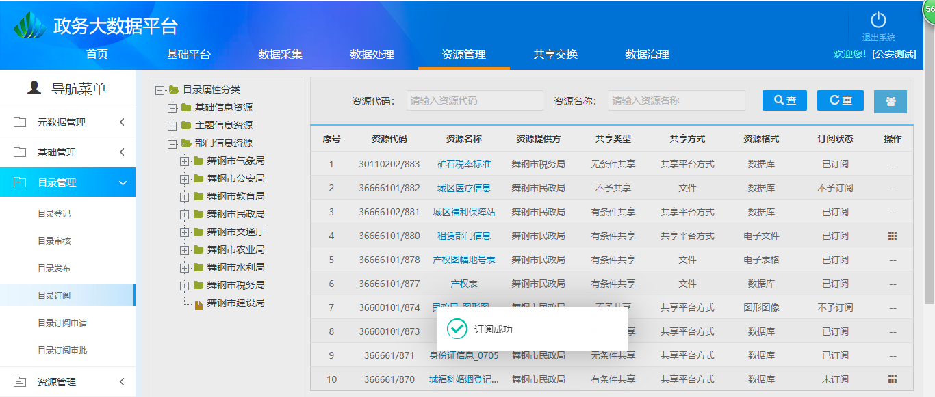

目录订阅申请
目录订阅申请与购物车的功能类似，发起订阅申请的请求会来到这里，可以对订阅的资源统一进行提交。
具体功能包含【订阅待申请清单】【订阅已申请清单】功能。
1、订阅待申请清单
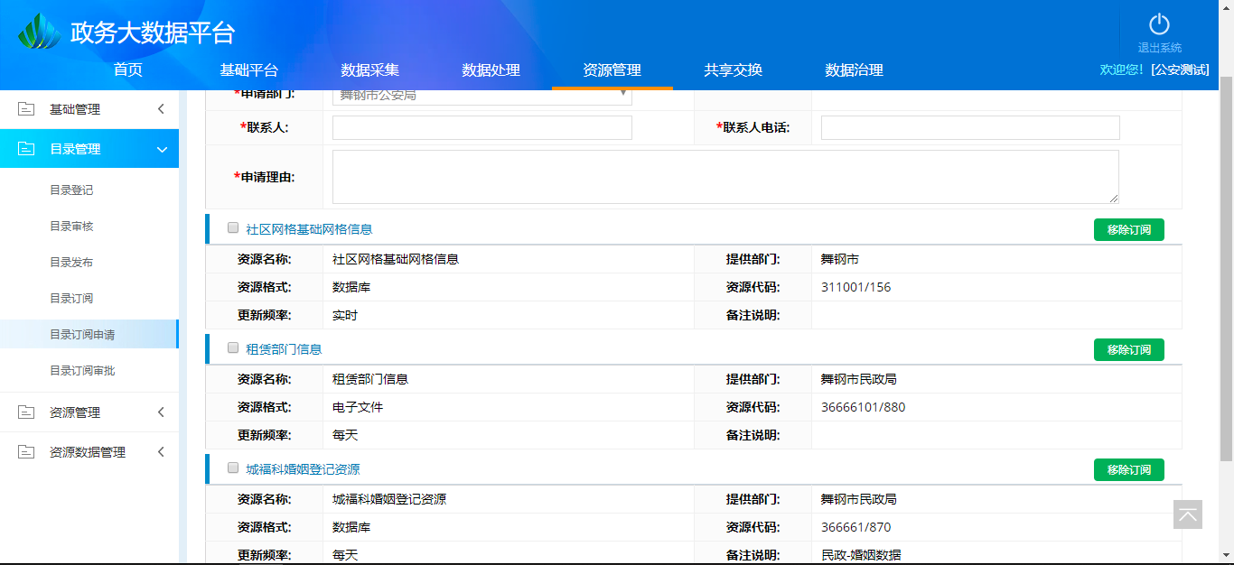
填写订阅信息，并勾选要订阅的资源（支持多选）
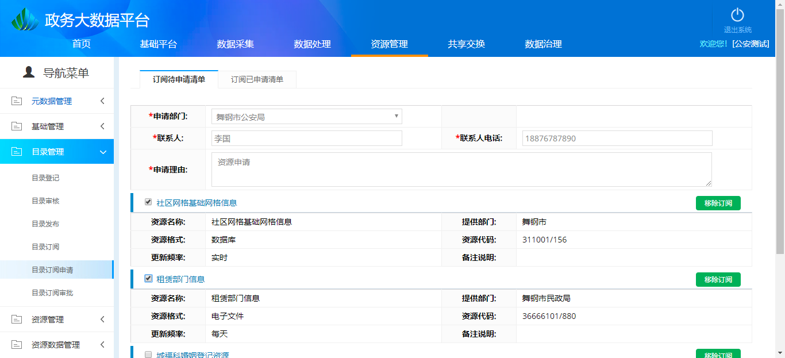
提交申请
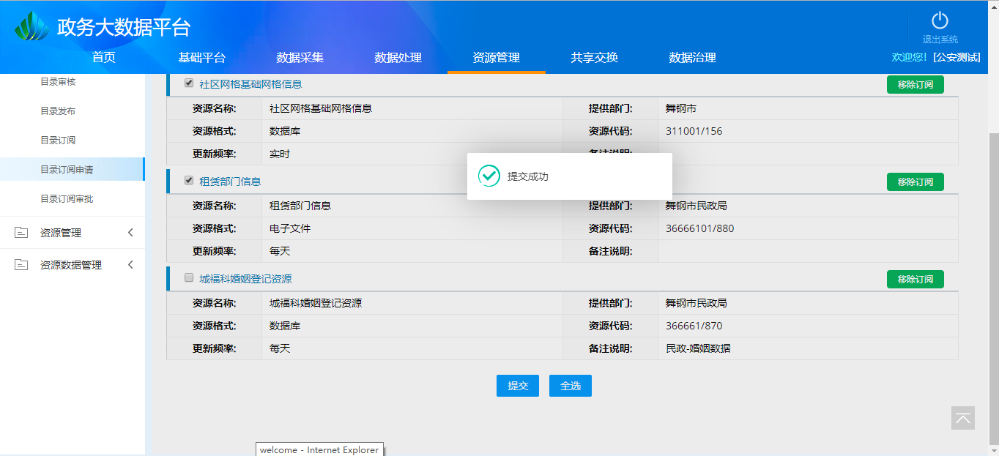

2、订阅已申请清单
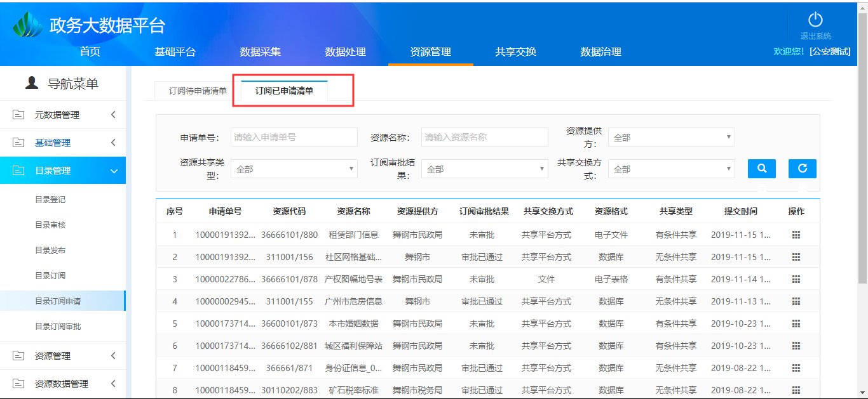

条件查询
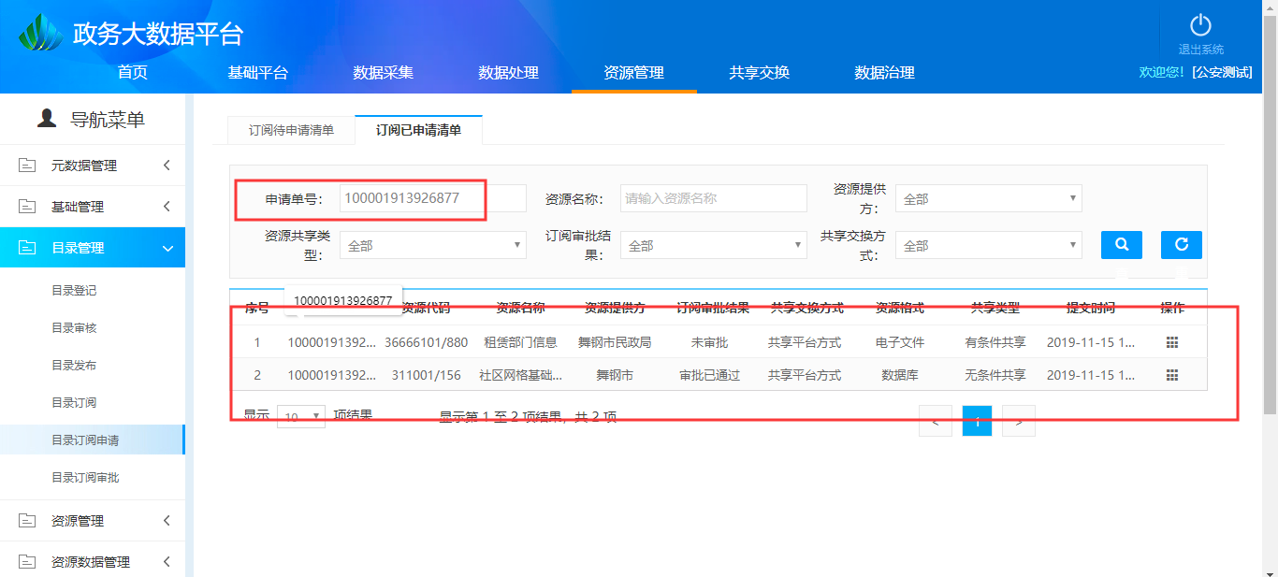
查看申请详情
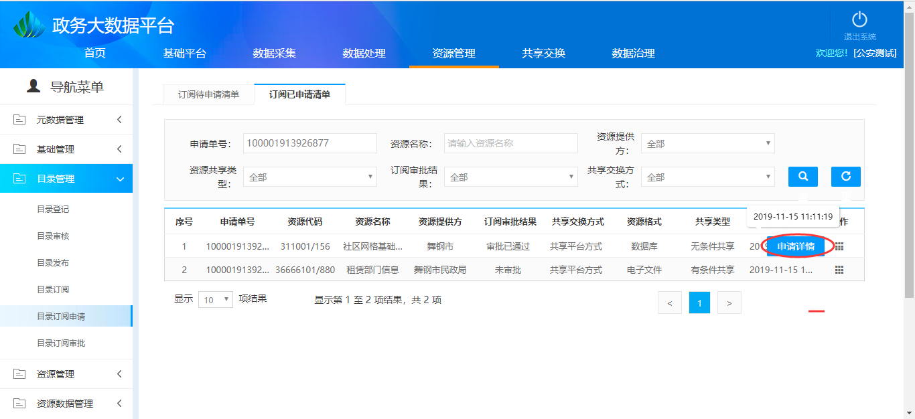

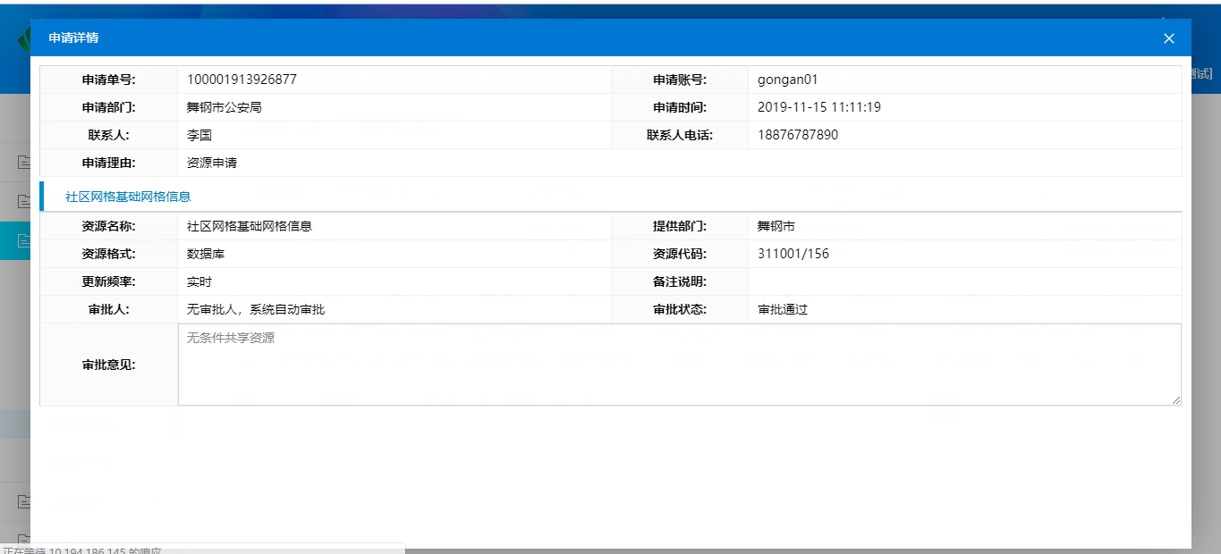

目录订阅审批
目录订阅申请提交后，由资源提供方对其申请的资源进行审批，审批通过后即可启动资源的交换。
具体功能包含【待审批清单】【已审批清单】功能。
- 待审批清单
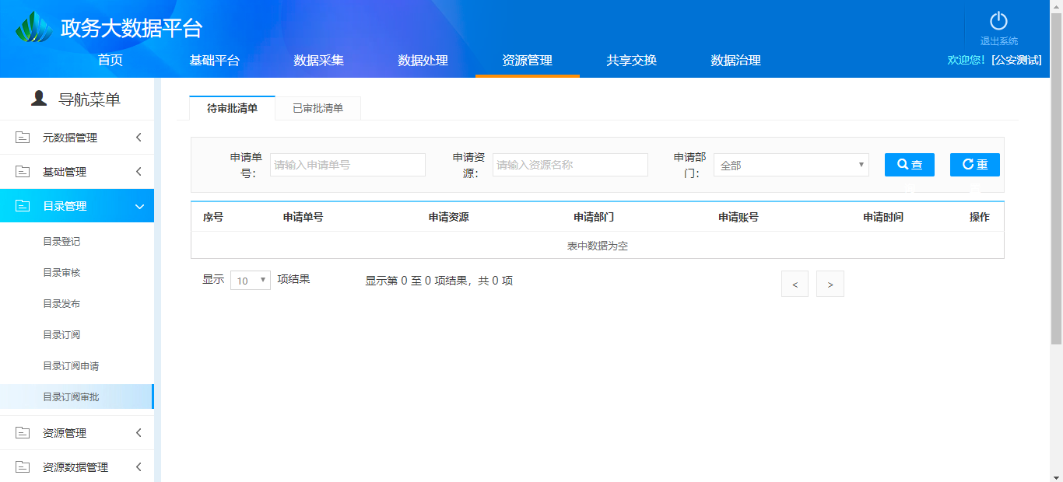

- 已审批清单
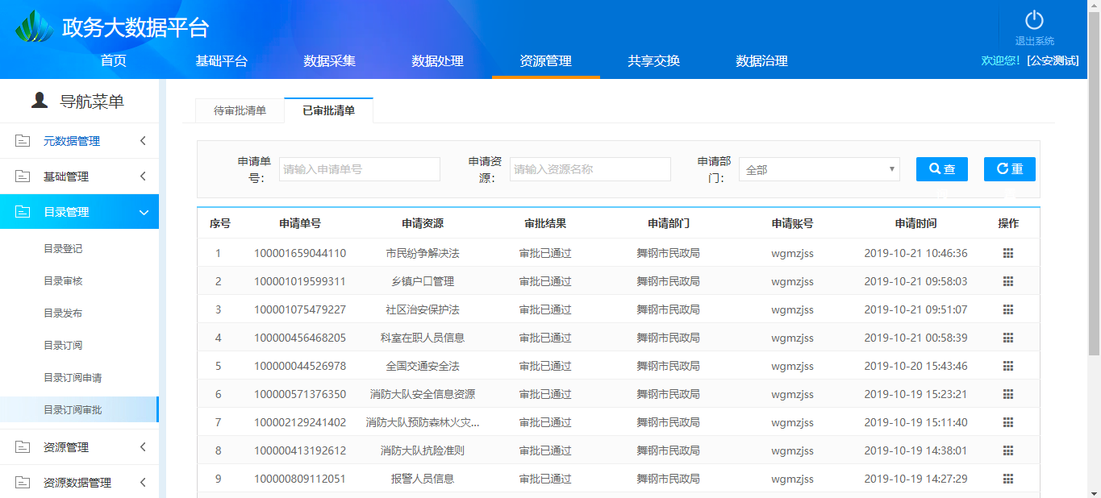
审批清单：
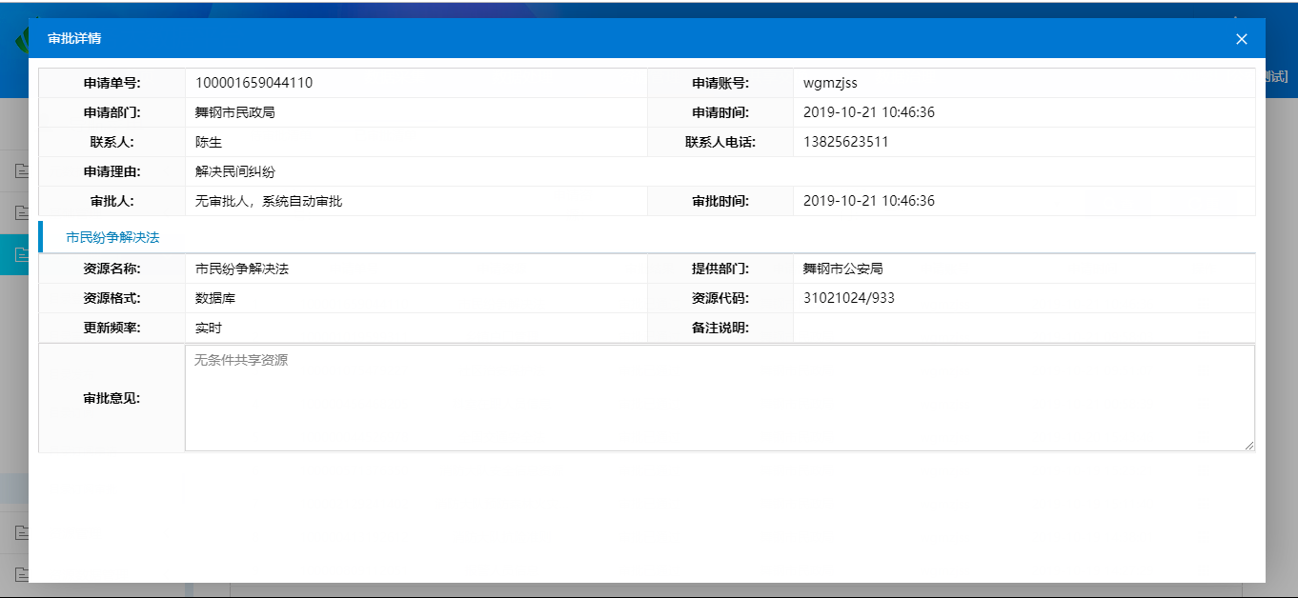

数据共享交换平台操作说明
本章节主要描述了资源目录从共享到资源进行交换的整个流程。本章节必须基于已经完成了配置管理及目录的共享的步骤为前提条件而进行。
该功能主要用于各部门对本单位审核通过的资源目录进行及时维护，可以进行发布与取消发布等操作；还可以进行维护的同时，记录历史记录，形成历史版本以供后期跟踪及查看。
具体功能包含【编辑】【发布】【取消发布】【存储设置】【查看】等功能。
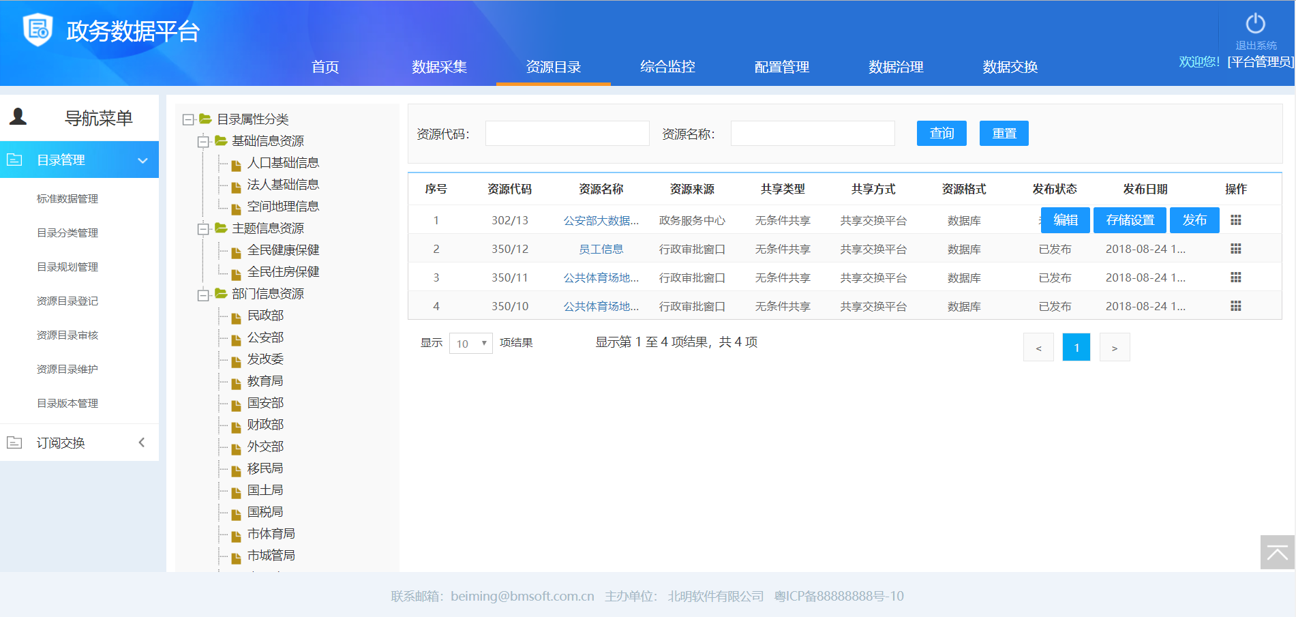

编辑：修改资源，包括基本信息，数据信息项两个步骤。（操作同新增）
发布：进行资源发布操作，发布后的资源可订阅交换。
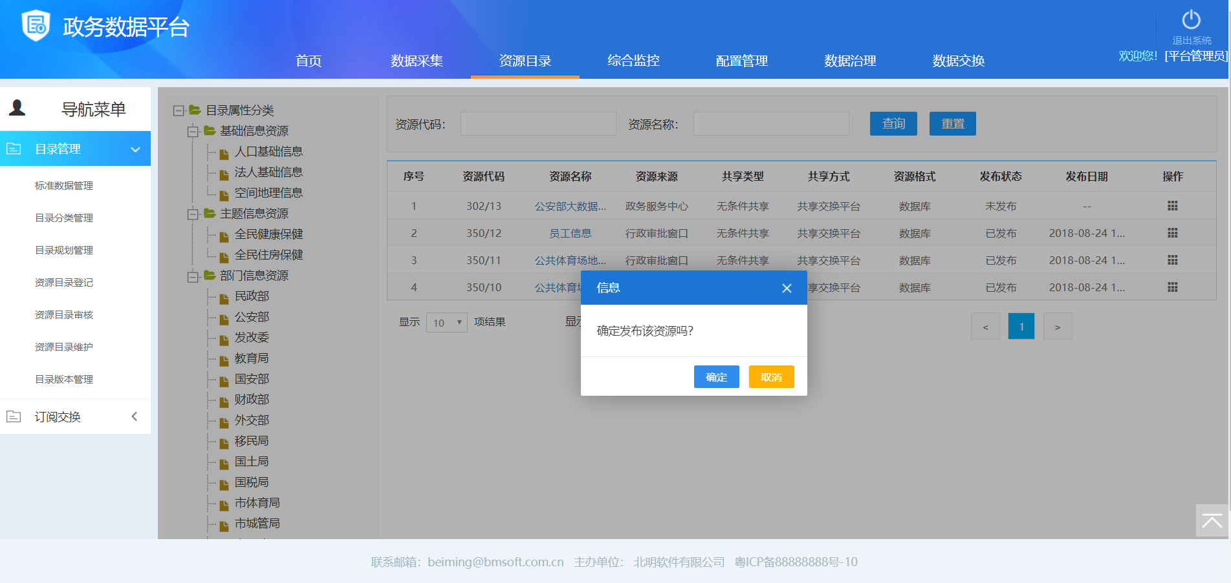
取消发布：进行资源取消发布，需要注意是否有正有进行任务的资源，取消发布 应给予必要的提示。取消发布的资源不可订阅交换。
存储设置：为资源数据入库的进行存储设置。说明：存储设置中，系统会根据资源的所属部门（资源提供方）找到对应的逻辑前置机节点，带出其配置的数据库表；若未存在对应的数据表，可手动填写表名。
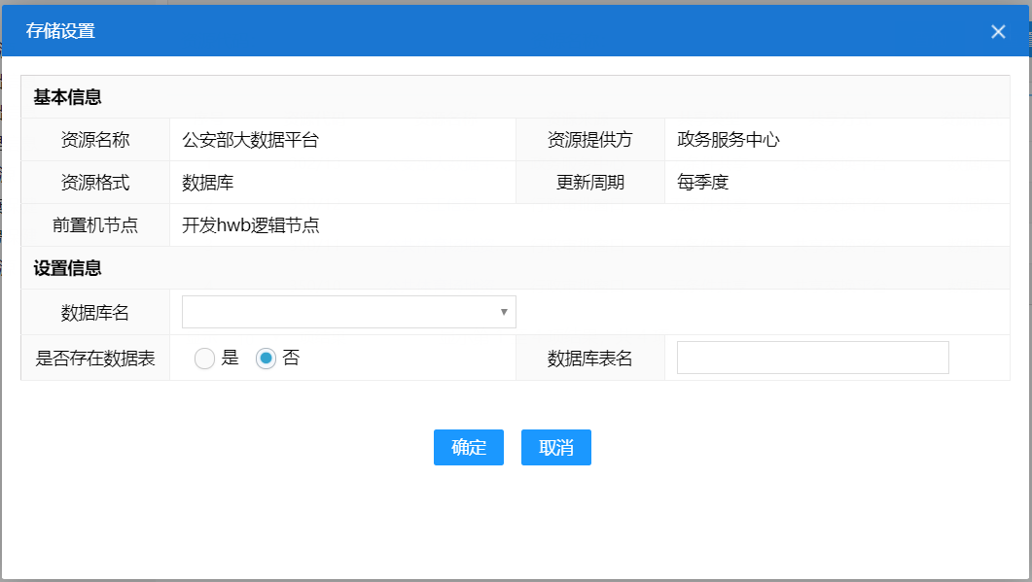
查看：查看资源信息。

交换节点管理

物理节点管理
可对物理节点进行curd操作
- 物理节点列表
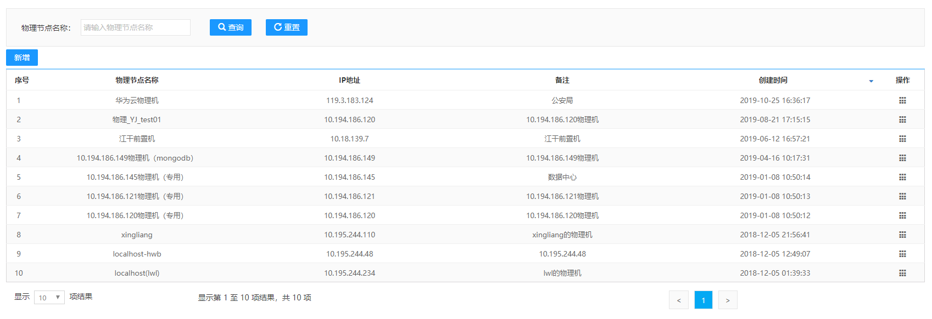
- 新增物理节点页面
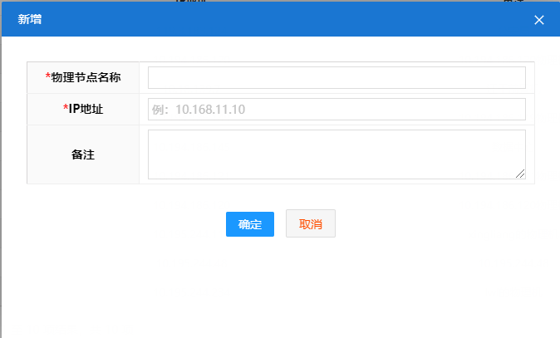
- 编辑物理节点页面
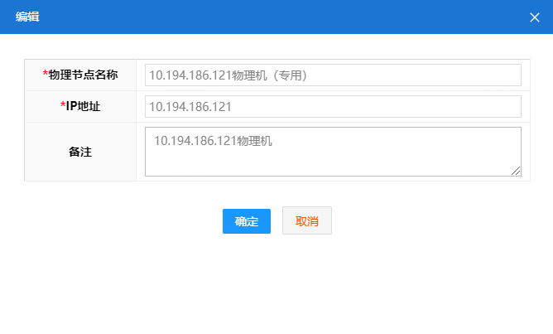
- 点击操作栏的【删除】按钮可执行删除操作

逻辑节点管理
可对逻辑节点进行curd操作
- 查询逻辑节点列表
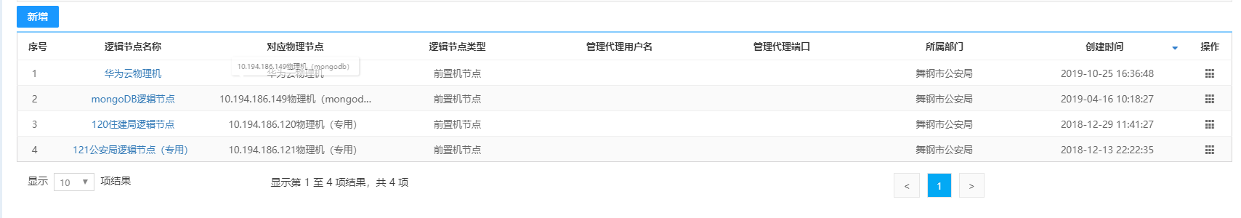
- 新增逻辑节点
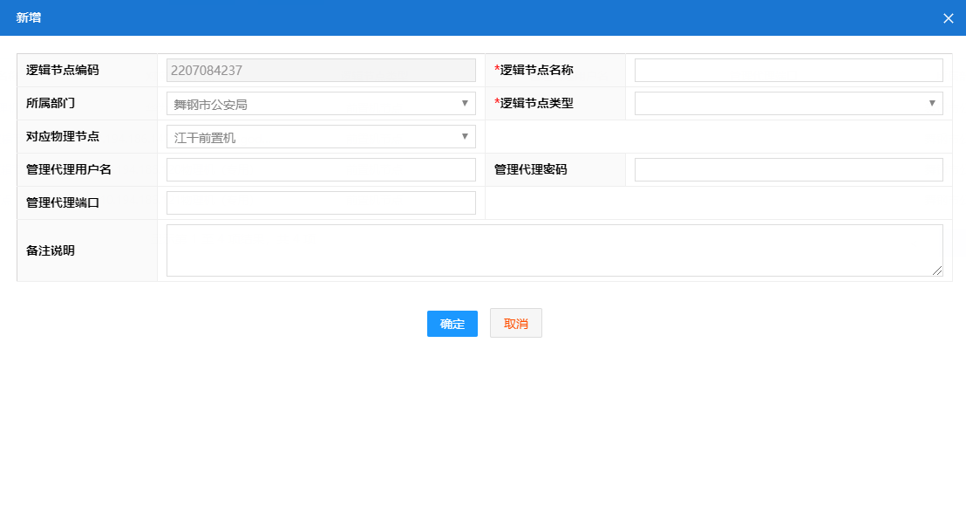
- 编辑逻辑节点
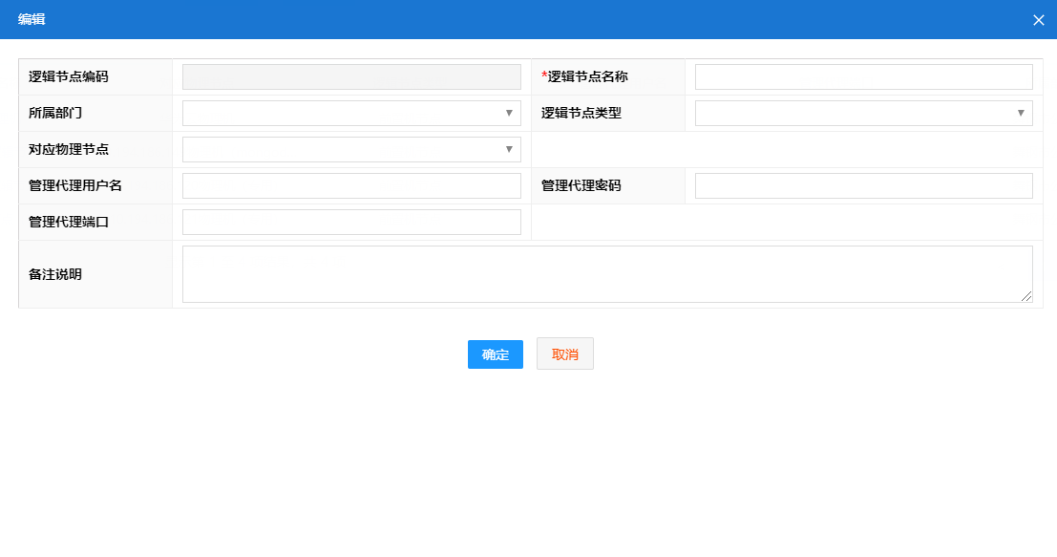
- 点击操作栏的【删除】按钮可执行删除操作

数据库管理
可对数据库资源进行curd操作
- 查询数据库列表
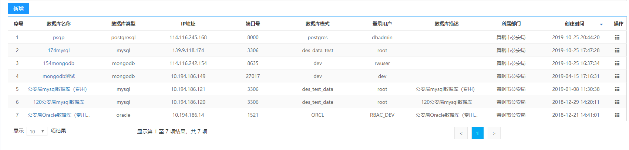
- 新增数据库
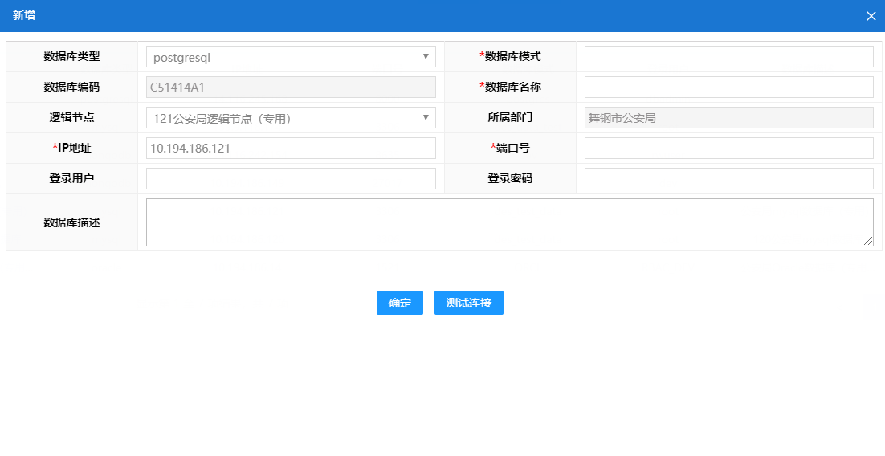
- 编辑数据库
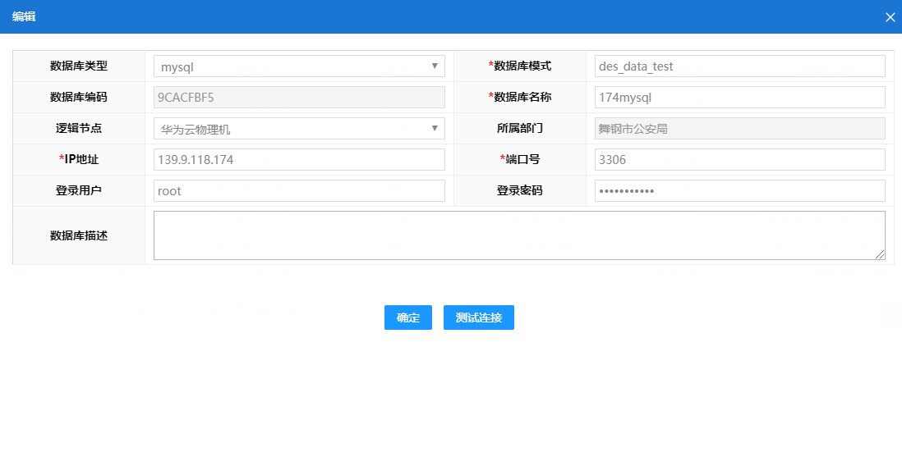
- 点击操作栏的【删除】按钮可执行删除操作
- 查看库表信息
查看表名
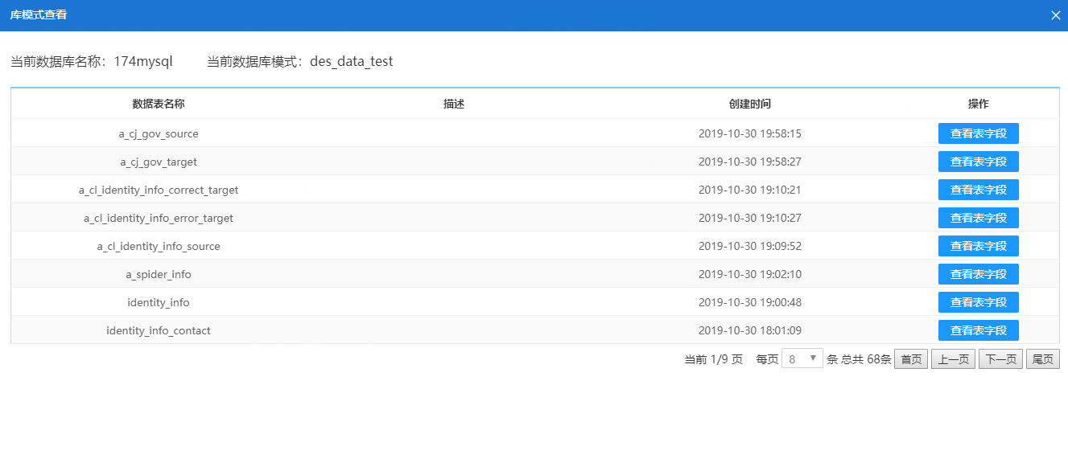
查看字段名
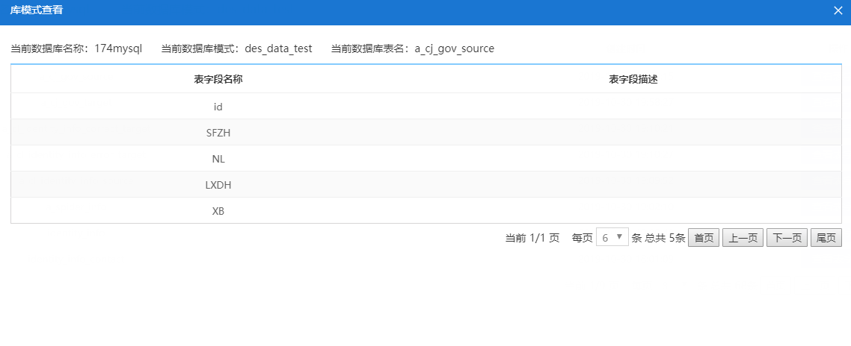

交换监控

网络拓扑监控
对交换网络链路可视化监控
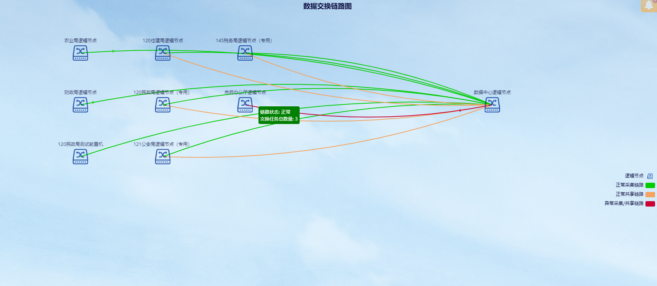

交换任务监控
对全部的交换任务进行监控
